CONSELHO ESTADUAL DE EDUCAÇÃO

Processo CEE. nº 2746/84
Interessado: SECRETASIA DE ESTADO DA EDUCAÇÃO
Assunto: Plano de Trabalho Anual para o exercício de 1985-
Aplicação dos Recursos da Quota Estadual do
Salário-Educação.
Relatores: Conselheiros: Maria Aparecida Tamaso Garcia e
Bahij Amin Aur
Parecer CEE. nº 0001 /85 - CPL e CEPG - Aprovado em 16/ 01 /85.

1. HISTÓRICO
O Excelentíssimo Senhor Secretário de Estado da Educação, através de Ofício nº 6862/84-GS, encaminha, à apreciação deste Colegiado, o Plano de Trabalho Anual da Secretaria da Educação para o exercício de 1985, composto de 04 (quatro) Programas e apresentado em 06 (seis) volumes, contendo:
Volume 1: Introdução, Diagnóstico, Prioridades Educacionais para 1985; Quadro Geral de Recursos e Quadros Demonstrativos.
Volume 2- Prcgrama I: Ensino de 1º Grau
Volume 3- Programa II: Ensino de 2º Grau
Volume 4- Programa III: Administração
Volume 5- programa IV: Assistência ao Educando
Volume 6- Anexo: Plano de Aplicação de Recursos da QESE - Construções Escolares
Referido Plano tem o valor global de Cr$663.030.012.750, assim constituído:
fl. 02
PROCESSO CEE Nº 2746/84 PARECER CEE Nº 0001 /84

Quota Estadual do
Saláric-Educação : Cr$462.564.600.000
Recursos Federais (QESE e T.U.) :Cr$ 12.887.000.000
Recursos Próprios - FUNDESP : Cr$187.376.593.750
Tesouro do Estado : Cr$201.819.000
Tais recursos destinam-se à execução de 4 (quatro) Programas, conforme segue:
Ensino de 1º Grau:............. Cr$ 46.314.439.000
Ensino de 2º Grau:............. Cr$ 4.897.360.000
Administração :............. Cr$ 415.596.950.750
Assistência ao Educando:....... Cr$ 196.431.263.000
Constam, ainda, em observação:
- Cr$ 3.073.504.233,000 do Tesouro do Estado para cobertura de despesas com manutenção das atividades de retina e
- Cr$ 79.700.000 de Recursos Federais, destinados à Educação Especial, cujo Plano de Aplicação já foi aprovado por Deliberação CEE nº 17/84, Parecer CEE nº 2049/84.
Especificamente, os recursos da Quota Estadual do Salário-Educação previstos para o exercício de 1985 totalizam Cr$ 462.564.600.000,00 (quatrocentos e sessenta e dois bilhões, quinhentos e sessenta e quatro milhões e seiscentos mil cruzeiros), alocados, neste Plano, por Programa e por Categoria Econônica de Despesas, como segue:

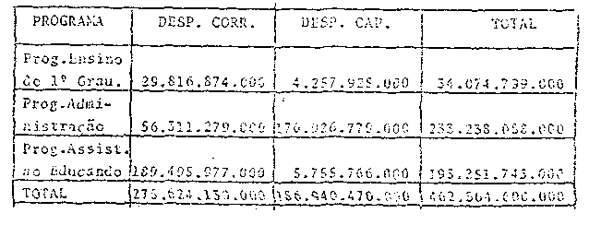

fl.03
PROCESSO CEE Nº 2745/84 PARECER CEE Nº 0001 / 85
Identificamos, a seguir, dentre de cada Programa, os Projetos que envolvem recursos da QESE/85, especificando as metas propostas e ações a serem desenvolvidas para que as mesmas sejam atingidas, bem como os respectivos custos opcracionais:
O PROGRAMA ENSINO DE 1º GRAU envolve Cr$ 34.074.799.000,00 (trinta e quatro bilhões, setenta e quatro milhões, setecentos e noventa e nove mil cruzeiros) da QESE/85, alocados para a execução de 6 projetos a seguir especificados:

PROJETO: "Implantação do Ciclo Básico", dentro da linha norteadora de permanência, visa assegurar a educação básica, gratuita e de qualidade a populações que efetivamente necessitam da escola pública"- a das periferias urbanas e rurais.
Os recursos da QESE alocados diretamente para este Projeto são da ordem de Cr$ 8.690.974.000. para realização de meta única, a seguir especificada:
META 1: Continuidade da Implantação, prevendo - 80% da conclusão do CB em 1985 para 800.000 alunos de matrícula inicial/84 e 138.000 alunos retidos na 2ª série/84.
- 100% de atendimento a 580.000 alunos de matrícula inicial/84.
As ações a serem desenvolvidas nesta Meta, bem como seus custos operacionais, são;
AÇÃO 1.1: "Consolidação da proposta pedagógica e normatização de procedimentos relativos à ação docente", no valor de Cr$ 5.000.000, prevendo:
fl.04
PROCESSO CEE Nº 2746/84 PARECER CEE Nº 0001 / 85
- elaboração de subsídios sobre: metodologias de ensino no Ciclo básico :
. critérios para definição dos programas de ensino e sua organização;
. trabalho diversificado;
. avaliação de desempenho;
. problemas de aprendizagem;
- definição e publicação de normas sobre avaliação do desempenho do aluno e escrituração escolar;
- elaboração de subsídios a reformulação do Regimento Comum das Escolas Estaduais de 1º Grau.
AÇÃO 1.2: "Apoio pedagógico docentes e especialistas", no valor de Cr$ 123.000.000, prevendo:
- elaboração, impressão e divulgação de fascículos dos programas de T.V. (40. 000) ;
- revisão, reformulação, impressão e divulgação do Boletim Especial do Ciclo Básico Fev./84 (10.000);
- organização, impressão e distribuição dos Anais do I Encontro de Professores, Especialistas e interessados em Alfabetização (10.000);
- elaboração de documentos a serem utilizados em programas de capacitação; realizados em nível central.
AÇÃO 1.3: "Acompanhamento controle e avaliação da implantação do Ciclo Básico", no valor de Cr$161.000.000, prevendo:
- acompanhamento da avaliação realizada pela Fundação Carlos Chagas, em convênio com a Secretaria da Educação;

Fl. 05
PROCESSO CEE Nº 2746/84 PARECER CEE Nº 0001 /85

- acompanhamento e avaliação do currículo -
e programas em 36 escolas da rede estadual de ensino;
- acompanhamento das ações desenvolvidas nas D.Es. voltadas para o Ciclo Básico;
- identificação, análise e divulgação de experiências de alfabetização bem sucedidas e voltadas para alunos provenientes das camadas de baixa renda.

AÇÃO 1.4: " Capacitação e/ou atualização de pessoal docente e técnico-administrativo", no valor de Cr$ 924.000.000, prevendo:
- programação por multimeios, através de 5.000 telepostos, atingindo professores, especialistas, alunos de Habilitação ao Magistério;
- cursos livres em convênio com as Universidades Estaduais;
- assessoria Técnica às Delegacias de Ensino que a solicitarem;
- realização do I Encontro Estadual de professores, Especialistas e interessados em alfabetização;
-realização de cursos para monitores de alfabetização pelas Universidades (consta do PLEX/84).

AÇÃO l.8: "Provimento de material didático e de consumo", no valor de Cr$ 7.479.973.780, sendo Cr$3.964.386.000 para CEI e Cr$3.515.587.780, para a COGSP, prevendo:
- aquisição de material de consumo para suporte às atividades pedagógicas: lápis, caderno, borracha, papel jornal, visando atendinento a 669.726 alunos da zona urbana e 235.735 da zona rural, de escolas jurisdicionadas à CEI; e 562.539 alunos da zona urbana, de escolas jurisdicienadas à COGSP.
fl.06
PROCESSO CEE Nº 2746/84 PARECER CEE Nº 0001 /85

Obs. : As ações 1.5, 1.6, 1.7 referem-se a ações contidas no Programa "Administração".
As ações 1.9, 1.10 e 1.11 referem-se a ações contidas no Programa Assistência ao Educando.
A ação 1.12 refere-se ao acompanhamento e avaliação da implantação do Ciclo Básico em nível de sistema, coordenado pela ATPCE, com participação de todos os órgãos da SE, com assessoria da Fundação Carlos-Chagas e será financiada com recursos próprios - FUNDESP.

PROJETO: "REORGANIZAÇÃO DO ENSINO DE 1º GRAU", dentro da linha norteadora de permanência, visa "o maior aproveitamento do sistema, através de medidas de aperfeiçoamento do processo ensino-aprendizagem", complementados por mudanças a serem realizadas, na organização da escola e no Regimento Escolar.
Os recursos da QESE/ 88, alocados diretamente para este Projeto da ordem de Cr$ 23.883.425.000, para realização de meta única a seguir especificada:

META 1: "Reformular a proposta curricular do ensino de 1º grau e reorganizar a escola, dando continuidade ao Ciclo Básico, reduzindo em 20% a evasão escolar e elevando em 20% a taxa de promoção", através das seguintes ações:

AÇÃO 1.1: "Elaboração da proposta curricular do 1º grau em continuidade ao Ciclo Básico", no valor de Cr$ 65.000.000, prevendo:
- elaboração e multiplicação da proposta para discussão.
- elaboração e multiplicação do documento final, para aplicação em 1986 (20.000 exemplares).
fl.07
PROCESSO CEE Nº 2746/84 PARECER CEE Nº 0001/85

AÇÃO 1.2: "Elaboração da proposta de reorganização da escola-revisão do seu funcionamento conforme nova proposta curricular-Proposta de Regimento Escolar", no valor de Cr$ 96.000.000, prevendo:
- elaboração e multiplicação de documento -
(preliminar: 20.000; final: 20.000);
- assessoria a ações de iniciativa local visando a integração do aluno à escola para colher subsídios ao Regimento Escolar, abrangendo 90 escolas da zona rural.

AÇÃO 1.5: "Produção e distribuição de subsídios e materiais de orientação técnica para docentes e especialistas sobre: aspectos gerais da Educação e aspecto específico dos campos de atuação", no valor de Cr$821.614.000.000, prevendo elaboração e multiplicação de documentos (200.000 exemplares) com contratação de consultoria e realização de reuniões e encontros para análises críticas.

AÇÃO 1.4: "Capacitação e atualização de docentes, monitores e especialistas", no valor de Cr$ 1.047/000.000, prevendo:
- coordenar a montagem, execução e avaliação dos cursos realizados pela Universidade e através de Rádio e T.V.;
- montar e executar cursos e/ou encontros.

AÇÃO 1.5: "Descentralização de Recursos para capacitação de docentes, através da monitoria", no valor de Cr$ 2.389.152.000, prevendo a capacitação de docentes em nível regional, envolvendo 600 monitores, com assessoria ca CENP.

AÇÃO 1.9: "Acompanhamento e Avaliação da Ação Supervisora na Implantação do novo modelo
fl.08
PROCESSO CEE Nº 2746/84 PARECER CEE Nº 0001 /85

de escola", no valor de Cr$ 120.000.000 prevendo encontros e reuniões para definição da sistemática.

AÇÃO 1.26: "Descentralização de recursos financeiros para que as UEs adquiram material de Consuno-CEI”, no valor de Cr$7.763.016.000, prevendo repasse de recurso às DREs. para aquisição de material a ser definido pelas UEs.

AÇÃO 1.27: "Descentralização de recursos financeiros para que as UEs adquiram, material de consumo-COGSP", no valor de Cr$ 7.323.718.000, dentro da sistemática prevista na ação 1.26.

AÇÃO 1.28: "Aquisição de material pedagógico permanente: educativo, cultural e recreativo nas escolas da COGSP", no valor de Cr$ 2.320.143.000, prevendo o repasse dos recursos às DREs.

AÇÃO 1.29: "Aquisição de material pedagógico permanente: educativo, cultural e recrEativo às escolas da CEI, no valor de Cr$ 1.937.782.000, prevendo o repasse dos recursos às DREs.

Obs. - A Ação 1.6 refere-se à capacitação de novos especialistas, contida no PLEX/84.

— A Ação 1.7 refere-se ao PRODIARTE, em desenvolvimento com recursos MEC/SEPS/84.

— A Ação 1.8 refere-se à orientação e incentivo às UEs para participação do aluno em atividades complementares (VIVER) custeada com Recursos Próprios - FUNDESP.

fl.09
PROCESSO CEE Nº 2746/84 PARECER CEE Nº 0001/85

- As AçõEs 1.10 a 1.12 e 1.15 a 1.22 referem-se às ações contidas no Programa Assistência ao Educando.
- As Ações 1.13 e 1.14 referem-se às ações - contidas no Programa Administração.
- As Ações 1.23, 1.24 e 1.25 referem-se a recursos materiais e serão financiadas com recursos federais.
- A Ação 1.30 refere-se à "realização de jogos escolares" e será custeada com Recursos Próprios - FUNDESP.

PROJETO: "Reestruturação Téorico-administrativa e pedagógica do Período Noturno nas Escolas de 1º e 2º Graus", dentro da linha de pernanência, visa diminuir o índice de evasão e repetência dos cursos noturnos, através de acompanhamento e controle de ações realizadas.
Os recursos da QESE/85, alceados diretamente para o Projeto, são da ordem de Cr$ 138.000.000, para realização de meta única, a seguir especificada:

META 1: "Dar continuidade de atendimento a 152 escolas envolvidas no Projeto Noturno 1984, possibilitando substituição em casos de manifestação das escolas", sendo que o montante da QESE nela previsto está destinado à seguinte ação:

AÇÃO 1.1 : "Capacitação de docentes e especialistas envolvidos no Projeto Noturno/84", através de encontros e reuniões em nível central e regional, com coordenadores do Projeto, diretores de escola, docentes e especialistas
fl.10
PROCESSO CEE Nº 2746/84 PARECER CEE Nº 0001/85

Obs.: As Ações. 1.2 a 1.5, caracterizadas como "ações de apoio pedagógico", serão financiadas com recursos federais.

- As Ações 1.6 a 1.9 referem-se a recursos materiais, recursos humanos, recursos físicos recursos assistenciais e ação administrativa, estando contidas nos Programas Administração e Assistência ao Educando.

PROJETO: "ESCOLA RURAL", dentro da linha norteadora de acesso, visa a reestruturação da Escola pública Rural de forma a atender à demanda, garantindo-se 8 anos de escolaridade à população da área rural.
Os recursos da QESE/85, alocados diretamente para o Projeto são da ordem de Cr$ 391.400.000, para realização de meta única, a seguir especificada:

META 1: "Reestruturação da Escola Pública Rural, através de elaboração de Diretrizes Gerais para atendimento a 13.000 Unidades; modificação de legislação para atendimento a 13.000 unidades; implantação de 75 núcleos e 110 UEACs", sendo que o montante da QESE nela previsto está destinado às seguintes ações:

AÇÃO 1.1: Elaboração e divulgação de Diretrizes Gerais para o Ensino Rural, de modo a assegurar a unidade do sistema e garantir inclusive, através de alteração da legislação, que as propostas locais se viabilizem com rapidez. Estão previstos reuniões e encontros, em nível central e regional e local, com representantes de Órgãos Centrais da SE, de 15 Divisões Regionais de Ensino Secretarias da Saúde, Agricultura e Transporte e das comunidades envolvidas. Esta ação envolve Cr$ 151.900.000 da QESE/85.

Fl.11
PROCESSO CEE Nº 2746/84 PARECER CEE Nº 000l/85

AÇÃO 1.2: Desenvolvimento de cursos de atualização e/ou aperfeiçoamento e realização de encontros de forma a possibilitar a articulação entre os profissionais que atuam na zona rural, visando a melhoria do ensino em geral e, em particular, a implantação do Ciclo Básico, atuação em classes multiseriadas e Educação Comunitária. Está prevista a realização de: curso para novos professores e orientadores de UEAUs, reciclagem para 13.000 professores de escolas rurais; encontros de supervisores e demais agentes e de professores que atuam na zona rural. Estação envolve Cr$ 239.500.000 da QESE/ 85.

Obs. As Ações 1.5. e 1.4 referem-se, respectivamente, a apoio pedagógico e recursos materiais e serão financiadas com recursos do Tesouro da União.

PROJETO: "EDUCAÇÃO ESPECIAL NO ENSINO DE 1º GRAU", dentro da linha norteadora de qualidade, visa "a melhoria da qualidade do atendimento educacional", utilizando recursos pedagógicos e lúdicos e reciclando professores especializados.

Os recursos da QESE/85, alocados para este Projeto, são da ordem de Cr$ 767.000.000, destinados à execução do que segue:

META 1: "Orientar e assessorar 90% dos professores de classes especiais e divulgar os fundamentos e diretrizes da Educação Especial a 80% das escolas da rede estadual de ensino, visando a melhoria da qualidade do atendimento ao aluno excepcional":

AÇÃO 1.1: "Produzir material de apoio para educação de excepcionais", no valor de Cr$ 500.000.000 da QESE para:
- elaboração, impressão e/ou reimpressão de
fl.12
PROCESSO CEE Nº 2746/84 PARECER CEE Nº 0001 /85

material subsidiário para o planejamento e desenvolvimento das ações pedagógicas na educação de excepcionais: 4 documentos, 20.000 exemplares impressos e 6.000 exemplares reimpressos;

- elaboração, impressão e/ou reimpressão de material subsidiário para a organização, funcionamonte e supervisão da educação especial:
2 documentos, 20.000 exemplares impressas e
10. 000 exemplares reimpressos.

AÇÃO 1.5: "Divulgar os fundamentos e as diretrizes da educação especial no sistema estadual de ensino", no valor de Cr$ 94.000,000 da QESE, para realização de 2 reuniões com 200 agentes de supervisão responsáveis pela área da educação especial.

AÇÃO 1.4: "Capacitar recursos humanos sobre aspectos fundamentais da educação de excepcionais", no valor de Cr$ 173.000.000 da QESE para:

- realização de 6 cursos de atualização sobre educação especial, em nível central.
- realização de 6 reuniões técnico-pedagógicas envolvendo 300 professores de educação especial, em nível central.
- realização de cursos, seminários e/ou reuniões a critério das diversas instâncias da Secretaria da Educação, envolvendo 1.500 professores de excepcionais, em nível regional e/ou local.

Obs. As demais notas e ações do Projeto são financiadas com Recursos da Quota Federal do Salário-Educação e do Tesouro da União, provenientes do CENESP, tendo sido aprovados por Deliberação CEE nº 17/84, Parecer CEE nº 2049/84.

fl.13
PROCESSO CEE Nº 2746/84 PARECER CEE 0001 /85

PROJETO: "ENSINO SUPLETIVO DE 1º GRAU", dentro da linha norteadora de acesso, visa não só articular-se com Prefeituras, através de convênios para instalar novos Centros de Educação Supletiva, como também atualizar recursos humanos, apoiar técnica e pedagogicamente cursos e ampliar a oferta de vagas.
Os recursos da QESE, alocados para este Projeto, são da ordem de Cr$ 204.000.000, destinados à execução do que segue:

META 1: " Ampliação de 15.000 vagas para atendimento em Centros de Educação Supletiva e Núcleos Avançados de Educação Supletiva e de 500 classes para atendimento à Suplência II, abrangendo CEI/COGSP".

AÇÃO 1.3: Realização de 2 encontros com professores e especialistas de Suplência II, para análise de propostas curriculares, no valor de Cr$ 152.000.000.

AÇÃO 1.6: Reelaboração e impressão de Propostas Curriculares cara os Cursos de Suplência II, prevendo uma tiragem de 2.000 exemplares, no valor de Cr$ 52.000.000.

Obs. As demais Ações desta Meta (única do Projeto) serão financiadas com recursos da Quota Federal do Salário-Educação.

O PROGRAMA ADMINISTRAÇÃO envolve recursos da QESE/85 no valor de Cr$ 233.238.058.000 (duzentos e trinta e três bilhões, duzentos e trinta e oito milhões e cinquenta e oito mil cruzeiros), alocados para execução de 2 (dois) Projetos a seguir especificados:

PROJETO: DESENVOLVIMENTO DE RECURSOS HUMANOS E RACIONALIZAÇÃO DA ADMINISTRAÇÃO DE PESSOAL DA SECRETARIA DA EDUCAÇÃO
fl.14
PROCESSO CEE Nº 2746/84 PARECER CEE Nº 0001 /85

- Dentro da linha norteadora “qualidade” visa a garantia e definição de uma política de pessoal que venha atender às diretrizes da SE para 1985, assim como contribuir para concretização de suas ações prioritárias.

Os recursos da QESE, alocados ao Projeto, são da ordem de Cr$ 1.766.577.000 (um bilhão, setecentos e sessenta e seis milhões e quinhentos e setenta e sete mil cruzeiros.

As metas/ações propostas neste Projeto, a serem custeadas com tais recursos, são as seguintes:

META 1: "Definição da Política de Recursos humanos" visando à Revisão e Elaboração de Legislação referente a Pessoal da SE., no valor total de Cr$ 201.606.000. destinados ao desenvolvimento das seguintes ações:

AÇÃO 1.1: "Revisão e elaboração de legislação referente a pessoal da SE.", com recursos no valor de Cr$67.206.000, prebendo a realização de estudos com vistas a:

- revisão da Lei Complementar 201/78 (Estatuto do Magistério); elaboração de minuta de anteprojeto de Lei Complementar do Estatuto do Magistério;
- adequação da legislação do pessoal do -QM. e QSE à realidade atual e regulamentação da legislação de pessoal, através de elaboração de minutas de leis, decretos e resoluções, bem como expedição de Portarias, Instruções Circulares, Informações etc".

AÇÃO 1.2: "Adequação de normas de pessoal aos Projetos Educacionais da SE. com recursos no valor de Cr$ - 67.200.000, prevendo :

fl.l5
PROCESSO CEE Nº 2746/84 PARECER CEE Nº 0001 /85

- "suporto legal aos projetos educacionais no tocante à área de pessoal:
- Ciclo Básico
- Cursos Noturnos
- Suplência e CEES
- Ensino Rural
- Ensino Técnico
- Ensino de 2º Grau - Área do Magistério
- Elaboração de cálculos de custos e de normas para atender a necessidade de recursos humanos dos projetos do:
- Ensino de 1º Grau
- Ensino de 2º Grau

- Adequação de normas legais existentes para atender à realidade atual e estudos soore a municipalização do ensino.

AÇÃO 1.3: "Redefinição dos módulos de Pessoal Técnico e Administrativo da SE.", com recursos no valor de Cr$67.200.000 prevendo:

"definição dos padrões de lotação para todas as unidades da SE, envolvendo:

- Identificação dos cargos e funções atividades existentes.
- Análise das atribuições e competências das unidades, após reestruturação da SE. 3.13-Fixação dos postos de trabalho da SE.

META 3: Aperfeiçoamento de Pessoal Administrativo e Técnico Administrativo com recursos alocados no valor de Cr$ 1.564.971.000.
fl.16
PROCESSO CEE Nº 2746/84 PARECER CEE Nº 0001 /85

para execução das seguintes ações:

AÇÃO 3.1: "Planos de Ação Regional" com recursos no valor de Cr$ 1.300.000.000, visando:

- "Apoio técnico aos treinamentos solicitados pelas Divisões Regionais de Ensino para:
- pessoal administrativo: Secretário de Escola, Escriturários, Chefes de Seção, Inspetor de alunos e Serventes.
- pessoal técnico administrativo: Supervisores de Ensino, Diretores e Assistentes de Diretor de Escola, Assistentes Técnicos de Ensino.
- Apoio aos treinamentos solicitados pelas DREs em convênio com Universidades Estaduais ou outras entidades para pessoal técnico-administrativo e de magistério”.

AÇÃO 5.2: "Aperfeiçoamento técnico do Pessoal que atua na área de Recursos Humanos, com recursos no valor de Cr$ 132.485.000, visando:

- "Formação de pessoal para compor os núcleos de treinamento nas DREs: Assistentes Técnicos dos SEREUs.
- Reciclagem de pessoal com a participação de Universidades Estaduais e/ou Instituições Autárquicas Técnicas do CTDRHU e das demais Unidades do DREU.
- Seminários e/ou Encontros: Pessoal da SE e outras Secretarias de Estado”.

fl.-17
PROCESSO CEE Nº 2746/84 PARECER CEE Nº 0001 /85

AÇÃO 3.3: Assistência Técnica ao Pessoal que atua em capacitação de Recursos Humanos com recursos alocados no valor de Cr$ 132.486.000, visando:

- Treinamento, semanários e/ou encontros com pessoal dos órgãos centrais.
- Treinamentos e/ou reuniões com pessoal dos órgãos subsetoriais de Recursos Humanos.
- Treinamento e/ou reuniões com pessoal técnico-administrativo de DRE, DE, UE".

Obs. A META 3 envolve outras ações financeiras com Recursos Próprios da FUNDESP.

- AS METAS 2 e 4 serão financiadas com recursos de outras fontes.

PROJETO: RECURSOS FÍSICOS PARA A REDE ESCOLAR DE 1º e 2º GRAUS, dentro da linha norteadora “acesso/permanência”, visa "assegurar à rede escolar, de todos os níveis e modalidades de ensino, as condições físicas e materiais básicas para o funcionamento das unidades escolares e para a realização das ações pedagógicas e sócio-culturais previstas, no trabalho com a comunidade escolar".

Os recursos da Quota Estadual do Salário-Educação/85, alocados ao Projeto, são da ordem de Cr$231.471.481.000 (duzentos e trinta e um bilhão, quatrocentos e setenta e um milhões, quatrocentos e oitenta e um mil cruzeiros) destinados à realização de meta úinica a seguir especificada:

META 1: "Garantir as condições físicas e materiais essenciais ao funcionamento das escolas estaduais de 1º e 2º graus, como elemento de apoio às ações pedagógicas dos projetos prioritários da SE", através do desenvolvimento
fl.18
PROCESSO CEE Nº 2746/84 PARECER CEE Nº 0001 /85

desenvolvimento das seguintes ações:

AÇÃO 1.1: "Expansão da capacidade da rede escolar e fornecimento de equipamento/mobiliário básico para as novas escolas", com recursos no valor de Cr$ 142.931.024.000 visando:
- ampliação e construção de 1722 salas, segundo prioridades estabelecidas pela SE, a partir do diagnóstico das necessidades efetuadas pelos ELD, "DEs, DREs, analisadas em reunião conjunta das Coordenadorias, ATPCE e CONESP;
- intervenção nas escolas rurais, prevendo: construção e adequação de 40 unidades escolares na zona rural; nucleação de 75 unidades escolares na zena rural.

AÇÃO 1.2: "Manutenção descentralizada dos prédios das escolas ce 1º grau, reformas de emergência, aluguel de salas" no valor de Cr$ 45.482.706.000, visando o "reforço à capacidade financeira das APM para agilitar as medidas de manutenção preventiva e pequenos reparos e execução do programa de reforma, emergência e adequação aprovada pela SE., através da CONESP e das Prefeituras", atingindo 4391 escolas urbanas e 11.477 da zona rural.

AÇÃO 1.4: "Melhoria das condições de segurança das escolas nas periferias urbanas", no valor de Cr$ 27.455.621.000, visando " a construção de 245 zeladorias e instalações complementares às medidas de segurança nas escolas com maior índice de vulnerabilidade".

AÇÃO 1.8: "Aquisição de material permanente para reposição e complementação do mobiliário e equipamentos escolares para 2235 UEs que mantém o ensino do 1º grau (zonas urbana
fl.19
PROCESSO CEE Nº 2746/84 PARECER CEE Nº 0001/85

e rural) jurisdicionadas à CEI e à COGSP" no valor de Cr$ 6.540.074.000, sendo Cr$ 3.270.037.000, para cada Coordenadoria de Ensino, prevendo: "programação da aquisição dos equipamentos e material permanente solicitado pelas UEs; licitação e aquisição dos materiais e equipamentos através da CONESP e entrega nos alnoxarifados regionais

- distribuição, segundo programação das DREs, baseada no diagnóstico das necessidades, sua priorização e quantidades recebidas.

- acompanhamento e avaliação da aquisição e distribuição dos mobiliários e equipamentos".

AÇÃO 1.9: "Recuperação de equipamento e material permanente das escolas rede de ensino do 1º grau" no valor de Cr$ 1.088.764.000 sendo Cr$ 544.582.000 para cada Coordenadoria de Ensino, abrangendo no total -4.589 escolas, provendo: levantamento do material permanente e do equipamento das UEs que necessitar: de reparos pelas DREs, programação do atendimento após estabelecimento de critério de priorização com recursos repassados pela SE. às DREs, execução de serviço — por limitação/contratação de serviços diretamente pelas UEs ou outros procedimentos - adequados; acompanhamento, controle e avaliação da execução.

AÇÃO 1.10: "Agilização da execução e melhoria na atividade administrativa da escola, através da descentralização de recursos (despesas com manutenção das escolas", no valor de Cr$ 4.602.375.000, sendo Cr$ 2.638.441.000 - para a CEI e Cr$ 1.918.934.000 para a COGSP, prevendo "repasse de recursos para despesas miúdas e de pronto pagamento às escolas.
fl.20
PROCESSO CEE Nº 2746/84 PARECER CEE Nº 0001 /85.

AÇÃO 1.11: "Atedimento mensal às UEs que mantém o ensino de 1º grau com pagamentos dos serviços de infra-estrutura necessários ao seu funcionamento", no valor de Cr$ 3.370.857.000, sendo Cr$ 1.641.075.000 para a CEI e Cr$ 1.729.782.000 para a COGSP, prevendo o pagamento pelas DREs. mediante exame das faturas apresentadas e o acompanhamento e controle da execução pelas Coordenadorias de Ensino.

Obs. As Ações 1.1. 1.2. e 1.4, são complementadas com Recursos Próprios — FUNDESP.

- As Ações 1.3, 1.5., 1.12. e 1.13 referem-se a escolas de 2º grau, sendo financiadas com Recursos Próprios - FUNDESP.

- As Ações 1.6 e 1.7 referem-se a acompanhamento de planos já em desenvolvimento pela CONESP e recuperação básica de prédios administrativos, não envolvendo recursos da QESE.

O PROGRAMA ASSISTÊNCIA AO EDUCANDO envolve Cr$ 195.251.743.000,00 (cento e noventa e cinco bilhões, duzentos e cinqüenta e um milhões, setecentos e quarenta e três mil cruzeiros) da Quota Estadual do Salário-Educação/85 alocados para execução de 3 (três) Projetos a seguir especificados:

PROJETO: ASSISTÊNCIA EDUCACIONAL, classificado na linha norteadora "Qualidade", visa:

- organizar uma rede de Bibliotecas Escolares articulada com o Sistema de bibliotecas Públicas da Secretaria Estadual da Cultura, possibilitando ao escolar o acesso ao livro;

- promover maior integração escola-comunidade e maior permanência do aluno na escola, através de: articulações de esforço de sócialização já existente; oportunidade de

fl.21
PROCESSO CEE Nº 2746/34 PARECER CEE Nº 0001/85.

auto-expressão e interação crítica e criativa, introdução de valores culturais do aluno no ambiente escolar;

c) desenvolver uma política do livro escolar, abrangendo aspectos relativos ao processo de adoção, aquisição e distribuição do livro didático: a leitura como valor cultural; a qualidade do livro didático; o direito de acesso ao livro, independente da condição sócio-econômica.

Os recursos da QESE/85 destinados ao Projeto são da ordem de Cr$ 7.253.581.000,00 (sete bilhões, duzentos e cinquenta e três milhões e quinhentos e oitenta e um mil cruzeiros).

As metas/ações propostas neste Projeto, a serem custeadas com estes recursos, são as seguintes:

META 1: "Organização de uma rede de Bibliotecas Escolares como estratégia de valorização da leitura e recuperação da memória local", no valor de Cr$ 856.676.000.

AÇÃO 1.1: "Implantação de um sistema de apoio logístico às DREs/DEs/UEs", no valor de Cr$ 200.000.000.00, prevendo:

a) cadastranento das DREs, DEs e UEs como proposta de valorização da leitura;

b) apresentação de estratégias de atuação onde o professor seja o agente incentivador da leitura;
fl.22
PROCESSO CEE Nº 2746/84 PARECER CEE Nº 0001 /85

c) acompanhamento e avaliação da implantação das propostas de valorização da leitura das 1144 UEs vencedoras do I e II Concurso de Bibliotecas Escolares, sendo 1.010 localizadas na zona urbana e 134 na zona rural.

AÇÃO 1.2: "Realização do III Concurso de Bibliotecas Escolares", no valor de Cr$ 636.676.000,00, prevendo:

- elaboração de critérios de participação
das UEs, a partir da análise diagnóstica sobre o estado das Bibliotecas Escolares;

- início da ampliação do acervo das UEs
que integram a rede de Bibliotecas, inscritas e classificadas pela comissão julgadora num total previsto de 700 escolas, sendo - 500 da zona urbana e 200 da zona rural.

META 3: "Acesso ao livro didático a 1 milhão de alunos das escolas estaduais de 1º grau", no valor de Cr$ 6.416.905.000,00, através das seguintes ações:

AÇÃO 3.1.: "Orientar e estimular a produção de livros didáticos regida pelos princípios de eficácia e economia", no valor de Cr$....... - 725.000.000, prevendo:

- estabelecimento de critérios que orientem a
produção e criação sistemática para análise de
obras didáticas.

- estimulação das U.Es. para criação de material alternativo, através de concursos e premiações.

- pesquisa e investigação sobre a produção do
livro didático, através de intercâmbio com, universidades e instituições.

- divulgação dos resultados obtidos nos itens anteriores a diferentes fontes receptoras.
fl.23
PROCESSO CEE Nº 2746/84 PARECER CEE Nº 0001/85

AÇÃO 3.2.: "Orientar a adoção do livro didático por parte das unidades escolares", no valor de Cr$ 291.903.000, prevendo: a realização de terceiros e reuniões que permitam a troca de informações sobre o assunto....

AÇÃO 3.3.: "Distribuir livros a alunos provenientes De famílias de baixa renda", no valor de Cr$ 5.400.000.000, prevendo a "utilização de mecanismos que garantas a livre escolha, por parte da escola, dos livros a serem adquiridos pela FLE", conforme total previsto na meta, sendo 350.000 para a zona urbana, 150.000 para a zona rural e 500.000 para a periferia urbana.

Obs. A META 2 deste Projeto refere-se a "Lazer Criativo na Escola" a ser financiada com Recursos Próprios da FUNDESP.

PROJETO:ASSISTÊNCIA SÓCIO-ECONÔMICA AO EDUCANDO,
classificada nas linhas norteadoras "acesso e permanência", visa:

- subvencionar o transporte de alunos da zona rural e/ou periferia urbana, para escolas que ofereçam ensino de 1º Grau completo;

- permitir o acesso de alunos carentes de recursos financeiros à escola de 1º grau, através da aquisição de vagas em escolas da rede particular de ensino.

Os recursos da QESE/85, destinados ao Projeto, são da ordem de Cr$ 42.130.110.000,00 (quarenta e dois bilhões, cento e trinta milhões e cento e dez mil cruzeiros).

As metas/ações propostas neste Projeto, a serem custeadas com estes recursos são as seguintes:
fl.24
PROCESSO CEE Nº 2746/84 PARECER CEE Nº 0001/85

META 1: "Auxílio para transporte de alunos, no valor total de Cr$ 16.549.963.000,00, assim distribuídos:

AÇÃO 1.1: "Auxílio às 38 Prefeituras da Região Metropolitana da Grande São Paulo para atender às despesas com transporte de alunos do 1º grau", prevendo atendimento a 165.000 alunos da zona urbana -Custo: Cr$ 2.549.960.000,00.

AÇÃO 1.2: "Subvenção a 534 Municípios para que transportem os alunos residentes em zona rural para escolas estaduais situadas em zona urbana" -Custo:Cr$ 14.000.000.000,00.

META 2: "Aquisição de vagas em escolas particulares e convênios com entidades assistenciais ou culturais", no valor de Cr$ 25.580.150.000,00, assim distribuídos:

AÇÃO 2.1: "Aquisição de vagas de 1º grau junto às escolas da rede particular de ensino, devidamente credenciadas na Secretaria da Educação, através do SEME, como prestadora de serviço", prevendo-se a aquisição de 70.000 vagas a um custo de Cr$ 23.306.015.000,00.

AÇÃO 2.2: "Convênios com instituições assistenciais e culturais", para os quais estão previstos recursos da QESE/85 no valor de Cr$ 2.274.135.000,00 a serem, aplicados segundo critérios pré-estabelecidos, dentro das prioridades da Secretaria da Educação.

Obs. Esta ação envolve ainda Recursos Próprios - FUNDESP.

PROJETO: "ASSISTÊNCIA À SAÚDE DO EDUCANDO", classificado na linha norteadora "Qualidade", visa:

fl. 25
PROCESSO CEE Nº 2746/84 PARECER CEE Nº 001/85

a) assistir nutricionalmente o escolar da rede estadual de ensino de 1º grau, proporcionando-lhe condições de participação efetiva no processo educacional;

b) minimizar as conseqüências de agravos à saúde da boca, de alunos de 1º grau da rede estadual de ensino, através do desenvolvimento de ações preventivas, curativas e/ou recuperadoras, aliadas à ação educativa;

- promover a saúde dos escolares, através do desenvolvimento de ações profiláticas e curativas aliadas à ação educativa;

- promover a melhor utilização possível dos recursos assistenciais existentes nos municípios, através da ação integrada dos sistemas de saúde e de educação locais, com
a participação da comunidade:

- promover a educação em saúde na escola, visando à formação de atitudes e práticas positivas em relação à saúde do escolar, e à preparação da comunidade para a operacionalização do "Sistema Integrado de Atendimento Médico ao Escolar" - SIAME;

f) atenuar a interferência negativa dos problemas psicológicos e fonoaudiológicos na adaptação a vida escolar e na aprendizagem;
fl.26
PROCESSO CEE Nº 2746/84 PARECER CEE Nº 0001 /85

g) promover a realização de exames médico-bioriétricos, conforme dispositivos legais vigentes referentes à prática da Educação Física.

Os recursos da QESE/85, destinados ao Projeto são da ordem de Cr$ 145 .869.052.000,00 ( cento e quarenta e cinco bilhões, oitocentos e sessenta e oito milhões e cinquenta e dois mil cruzeiros).

As metas/ações propostas neste Projeto, a serem custeadas com estes recursos são as seguintes:

META 1: "Assistência Nutricional a Escolares" no valor de Cr$ 139.152.338.000,00, para:

AÇÃO 1.1: "Fornecer merenda aos alunos do período diurno ( 3ª à 8ª série) das Escolas de Ensino de 1º Grau, inscritos no cadastro da Secretaria da Educação", prevendo-se o atendimento a 86% dos alunos inscritos dos Municípios de atendimento centralizado e 100% dos alunos inscritos dos municípios de atendimento descentralizado, a um custo de Cr$ 29.119.367.000,00.

AÇÃO 1.2: "Fornecer merenda aos alunos do período noturno das Escolas de Ensino de 1º Grau, inscritos no cadastro da Secretariada Educação", prevendo-se o atendimento a 80% dos alunos inscritos (manutenção) a um custo de Cr$ 2.631.049.000,00.

fl.27
PROCESSO CEE Nº 2746/84 PARECER CEE Nº 0001/85

AÇÃO 1.3: "Fornecer merenda aos alunos do Ciclo Básico do Ensino de 1º Grau", prevendo-se o atendimento a 86% dos alunos inscritos (manutenção), a um custo de Cr$ 8.493.148.000,00.

AÇÃO 1.4: "Transferir às Prefeituras Municipais proponentes a prestação dos serviços de merenda escolar", prevendo o atendimento a 100% dos Municípios que receberam subvenção", a um custo de Cr$ 94.328.000.000,00.

AÇÃO 1.5: "Fornecer equipamentos e utensílios às Escolas Estaduais de 1º Grau, segundo a demanda", prevendo-se:

- aquisição e distribuição de 605.000 utensílios e 4730 equipamentos destinados ao preparo e distribuição da merenda escolar;

- aquisição de equipamentos destinados ao preparo do extrato hidrossolúvel de soja, tendo em vista acordo entre as Secretarias de Estado da Educação e do Interior. Estão previstos recursos da QESE/85, no valor de Cr$ 4.580.774.000,00, complementados com Recursos Próprios - FUNDESP.

META 2: "Prevenção e Tratamento da Cárie-Dentária", no valor de Cr$ 4.078.531.000,00 assim distribuídos:

AÇÃO 2.1: "Atendimento de emergência a escolares de 1º grau", prevendo-se o atendimento a 100% da demanda de escolares do Ciclo Básico e de 3ª a 8ª série" a um custo de Cr$ 8.905.000,00.

AÇÃO 2.2: "Realização de tratamentos completados em escolares de 1º grau", prevendo-se atendimento a 290.000 alunos do Ciclo Básico e 435.000 alunos de 5ª a 8ª série.
fl.28
PROCESSO CEE Nº 2746/84 PARECER CEE Nº 0001 /85

Estão previstos recursos da QESE/85 no valor de Cr$ 3.759.850.000,00, complementados com Recursos Próprios - FUNDESP.

AÇÃO 2.3: "Realização de mutirão em períodos de férias escolares, em Escolas de 1º Grau, que não contam com Cirurgião-Dentista", prevendo-se o atendimento emergêncial e de rotina a 100% da demanda dos escolares do Ciclo Básico e de 5ª a 8ª série, a um custo de Cr$ 46.674.000,00.

AÇÃO 2.4: "Execução de bochechos flucrados por escolares de 1º Crau", abrangendo 900.000 escolares do Ciclo Básico e 600.000 de 3ª a 8ª série, a um custo de Cr$ 155.579.000,00.

AÇÃO 2.6: "Instalação, Manutenção e reparos de equipamentos odontológicos", através da contratação de pessoal especializado, a um custo de Cr$ 107.523.000,00.

Obs. A Ação 2.5 refere-se à "Prestação de assessoria e assistência técnica a Municípios sobre Fluoretação de Águas de Abastecimento Público", sem ônus para o Projeto.

META 3: "Assistência Médica ao Escolar", para a qual estão previstos recursos ca QESE/ 85 no valor de Cr$ 924.605.000,00, para execução do seguinte:

AÇÃO 3.1: "Inspeção Médica ao Aluno", através de triagem, tratamento e encaminhamento com estimativa de atendimento, respectivamente, a 7.254 inspeções, 7.000 tratamentos e 3.500 encaminhamentos, a um custo de Cr$ 151.032.000,00.

AÇÃO 3.2: "Atendimiento médico escolar no
fl.29
PROCESSO CEE Nº 2746/84 PARECER CEE Nº 0001 /85

DME(Dispensário Médico Escolar)", através de exames, tratamentos, com estimativa de realização de 88.000 consultas/tratamento a um custo de Cr$423.116.000,00.

AÇÃO 5.3: "Exames Laboratoriais", prevendo-se a realização de 5.700 exames, a um custo de Cr$978.000,00.

AÇÃO 3.6: "Consultas oftalmológicas contratadas", preverdo-se a realização de 17.582 consultas, para o "que estão destinados — Cr$ 111.656.000,00 da QESE/85, complementados com Recursos Próprios - FUNDESP.

AÇÃO 3.7: "Assistência Primária à Saúde nas Escolas", para a qual estão destinados recursos no valor de Cr$ 257.823.000,00, para fornecimento de materiais para primeiros socorros; fornecimento de parasiticidas cutâneos; participação de médicos nos treinamentos de Orientadores de Ações de Assistência ao Escolar e integração com Equipes Técnicas de Educação em Saúde e de Higiene Mental.

Obs. As Ações 3.4 e 3.5 referem-se a "Vistoria Sanitária de construções escolares" e "Perícia Médica", sem ônus para o Projeto.

META 4: "Sistema Integrado de Atendimento Médico ao Escolar - SIAME", no valor de Cr$ 257.283.000,00, prevendo:

AÇÃO 4.1: "Manutenção do SIAME nos 100 municipios onde já está implantado, excetuando-se a Capital", para o que estão destinados Cr$ 242.557.000,00, envolvendo uma clientela de 1.140.235 alunos de 1ª a 8ª série.

AÇÃO 4.2: "Manutenção do SIAME nas 11 Delegacias de Ensino da Capital onde já está
fl.30
PROCESSO CEE Nº 2746/84 PARECER CEE Nº 0001 /85

implantado", para o que estão destinados Cr$ 14.706.000,00, envolvendo uma clientela de 567.597 alunos de 1ª a 8ª série.

Obs. As Ações 4.3 e 4.4 referem-se à expansão "do SIAME, respectivamente, para a área das 7 DEs da Capital e para 32 Municípios, onde ainda não está implantado, não havendo previsão de custo direto para estas ações.

META 5: "Educação em Saúde na Escola", para o que estão destinados recursos da QESE/ 85 no total de Cr$ 335.992.000,00, sendo Cr$ 239.035.000,00 a serem aplicados na Ação 5.1, e os restantes Cr$ 96.957.000,00 a serem aplicados nas Ações de 5.2 a 5.4 enunciadas a seguir:

AÇÃO 5.1: "Orientação a 100% dos Orientadores de Ações de Assistência ao Escolar (DAE) para o desenvolvimento de ações de Educação em Saúde na Escola e de Ações do Sistema Integrado de Atendimento Médico ao Escolar".

AÇÃO 5.2: "Orientação ao pessoal da escola de 100% das unidades escolares que contam com OAEs e 100% das unidades escolares das DEs que contam, com Educador de Saúde Pública sobre aspectos educativos das programações de saúde desenvolvidas na escola".

AÇÃO 5.3: "Orientação de 80% dos professores do Ciclo Básico, de Pré-Escola e de classe "Especial e, conforme possibilidade, de outras séries de 1º grau, de escolas com OAEs sobre programação de Educação em Saúde desenvolvidas nas escolas com vistas ao trabalho com alunos".

AÇÃO 5.4: "Orientação e providências para o atendimento a 100% de escolares que apresentam problemas de saúde, de classes especiais de pré-escola e de 1ª a 4ª série
fl.31
PROCESSO CEE Nº2746/84 PARECER CEE Nº 001/ 85

de escolas que contam com OAEs".

META 6: "Psicologia e Fonoaudialogia Escolar Prevenção e Assistência", no valor de Cr$ 18.273.000,00, da QESE/85, alocados para execução do que segue:

AÇÃO 6.8: "Atendimento às Ações 6.1, 6.2, 6.3, 6.4, 6.5, e 6.7, através de subsídios técnicos": elaboração, impressão e distribuição .

Obs. As Ações 6.1 a 6.7 serão financiadas com recursos do Tesouro do Estado e referem-se:a:

a) assessoramento e orientação de especialistas da educação em benefício da saúde mental do aluno; sensibilização do professor para melhor percepção dos problemas emocionais e fonoaudiológicos dos alunos; levantanento, solução e/ou atenuação dos problemas da área de higiene mental; estímulo para a participação da família na prevenção, solução e/ou atenuação dos problemas dos escolares; atendimento psicológico e fonoaudilógico nos DME; reciclagem dos técnicos; integração da Equipe com as outras áreas do DAE e outros órgãos afins.
META 7: "Exames Médico-Biométricos em alunos de 5ª a 8ª série do 1º grau" no valor de Cr$ 1.101.030.000,00, a ser desenvolvida através de ação assim enunciada:

AÇÃO 7.1: "Contratar serviços médicos para a realização de exames físicos em alunos de 5ª a 8ª série - COGSP e CEI".

Apresentamos a seguir Quadro-Síntese da Aplicação dos Recursos da QESE/85, por Programa, Projeto e Categoria Econômica de Despesa, conforme a proposta da Secretaria da Educação apresentada no seu Plano de Trabalho Anual.
PPOCESSO CEE Nº 2746/84 PARECER CEE Nº 0001/85 fls.32.

QUADRO SÍNTESE DA APLICAÇÃO DE RECURSOS DA QUOTA ESTADUAL DO SALÁRIO-EDUCAÇÃO-1985.

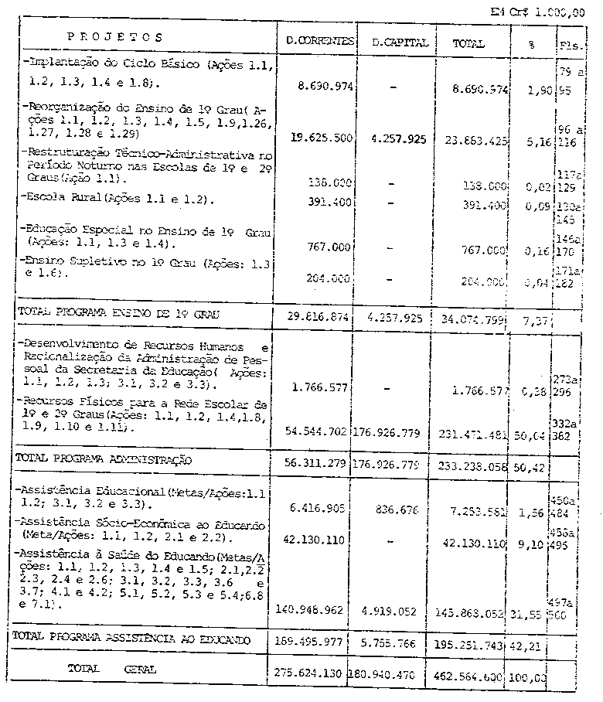
PROCESSO CEE Nº 2746/84 PARECER CEE Nº 0001 /85 -33-

2 - APRECIAÇÃO:

Considerações preliminares: Conforme consta do histórico deste Parecer, o Sr. Secretário de Estado de Educação encaminha a apreciação deste Conselho o "Plano de Trabalho Anual" da Secretaria de Educação, a ser desenvolvido com recursos de várias fontes, incluídas a Quota Estadual do Salário-Educação, Ministério de Educação e Cultura, (aqui, a Quota Federal do Salário-Educação e o Tesouro da União), o Tesouro do Estado e o FUNDESP - Fundo Estadual de Desenvolvimento da Educação - através da geração de Recursos Próprios.

Entre as competências deste Conselho não se inclui a de aprovar o Plano de Trabalho da Secretaria de Educação.

Cumpre ao Conselho Estadual de Educação, nos terços da Lei Estadual, que lhe definiu as competências:

- "fixar critérios para o entrego de recursos destinados à Educação, provenientes do Estado, da União, dos Municípios ou de outra fonte, assegurando aplicação harmônica e bem assim pronunciar-se sobre convênios de ação interadministrativa" - inciso III, art. 2º, Lei nº 10.403/71.

Além disso, tem este Colegiado por força de competência fixada em Leis Federais, as atribuições específicas de:

- aprovar os planos e projetos apresentados pela administraçao do ensino, financiados com recursos provenientes da União, conforme dispõe o parágrafo 2º do artigo 54 da Lei de Diretrizes e Bases para o Ensino de 1º e 2º Graus - Lei 5.692/71.

- aprovar os planos de aplicação de recursos provenientes do Salário-Educação, conforme dispõe o parágrafo 1º do artigo 2º do Decreto-Lei nº 1422/75 que dispõe sobre o Salário-Educação.

Fazemos estas considerações preliminares no sentido de situar a posição deste Conselho em face do documento encaminhado pela Secretaria de Educação. Entendemos que, em face das competências, acima
PROCESSO CEE Nº 2746/84 PARECER CEE Nº 0001 /85 -34-

transcritas,cumpre que este Conselho:

a - analise em suas linhas gerais e tome ciência do de Plano Anual do Trabalho da Secretaria de Educação;

b - aprove o Plano de Aplicação de Recursos CESE/85;
c - aprove o Plano de Recursos Federais/85, a serem repassados pelo MEC à Secretaria de Educação, através de Convênio, cujos termos deverão também ser aprovados por este Conselho.

Considerando as dificuldades rua ensejariam a análise dessas três questões num só documento e, ainda, a sua destinação: nos dois primeiros casos apenas à Secretaria de Educação e, no terceiro, ao MEC, optamos por encaminhar ao exame do Plenário dois pareceres e respectivas Deliberações:

a - o primeiro incluirá usa apreciação geral do Plano de Trabalho da Secretaria de Estado da Educação e a aprovação da QESE, que aporta o maior volume de recursos para este Plano;

b - o segundo se destinará à análise e aprovação do Plano de Recursos Federais.

Faz-se necessário esclarecer ainda que a análise preliminar do contido nos seis volumes encaminhados foi efetuada pela Assessoria Técnica da Comissão de planejamento que acabou de fato organizando os dois Planos de Aplicação de Recursos, cujas informações encontravam-se dissiminadas, nos Programas, Projetos e Ações propostas, além de identificar os aspectos formais que careciam de correção e justificativa por parte da Secretaria de Estado da Educação e que foram objeto de discussão em reunião havida, m 29/12/84, entre os responsáveis pela programação na área da Secretaria de Estado da Educação e os relatores da matéria neste Conselho.
Feitas estas considerações de ordem preliminar, passemos diretamente ao exame dos assuntos, objeto do presente Parecer:
PROCESSO CEE Nº 2746/84 PARECER CEE Nº 0001 / 85 - 35-

I - Considerações sobre o Plano Anual de Trabalho da Secretaria de Estado da Educação: Uma análise em profundidade do P.T.A. da Secretaria de Estado da Educação, para 1985, seria impossível nos limites deste Parecer. Por essa razão, nos limitaremos a apresentar um breve resumo de seu conteúdo e comentar alguns aspectos que nos parecem merecer a atenção deste Colegiado.

a - Resumo de plano: a.1 Como prioridades educacionais-para 1985 foram definidas as seguintes:

1º GRAU:

- Assegurar o acesso da criança, que se encontra fora do sistema escolar, ao ensino regular.
- Dar continuidade e garantia de concretização das medidas previstas na implantação do Ciclo Básico;
- Reorganizar a escola de 1º grau visando sua continuidade (Pós-Ciclo Básico), em função da avaliação do mesno, de subsídios oferecidos pela rede, das pesquisas existentes e dos estudos elaborados pelos diversos órgãos da Secretaria de Estado da Educação.
- Garantir a continuidade do Projeto - Reestruturação Técnico-Administrativa e Pedagógica do Ensino Noturno.
- Ampliar o atendimento às Suplências I e II, inclusive na zona rural.
- Avaliar o atendimento aos alunos nas escolas puúblicas da zona rural e à programação de medidas
preliminares para a concretização do Plano Específico para as zonas rurais em 1986.

2º GRAU:

1- Recuperação das antigas Escolas Técnicas Industriais e Agrícolas.
PROCESSO CEE Nº 2746/84 PARECER CEE Nº 00001/85 -36-

- Reestruturação e revitalização da Habilitação específica de 2º Grau para o Magistério.

- Expansão do atendimento à demanda de 2º grau, observada a racionalização do uso dos recursos existentes
através da oferta de vagas da modalidade de curso prevista pelo inciso III do artigo 7º da Deliberação CEE
Nº 29/82.

a.2. Principais medidas de suporte para realização das prioridades:

- Expansão da Rede Física Escolar.
- Racionalização e modernização da Secretaria da Educação, através de:

. agilização da execução orçamentaria;
. integração do sistema de informações;
. dinamização da administração de pessoal;
. melhoria das condições de trabalho do quadro de pessoal
administrativo e pedagógico das escolas.

3- Descentralização e municipalização do ensino, através de:

. municipalização da merenda;
. descentralização das construções escolares;
. experiências de municipalização do ensino.

a.3. Conforme consta no histórico deste Parecer e no quadro anexado a seguir, as medidas previstas serão operacionalizadas através de quatro Programas que, por sua vez, se distribuem num total de 17 projetos. Da leitura dos programas e projetos contidos nos vol. de II a VI verifica-se que a implementação desses projetos se dará através de cerca de 190 ações (excluídas as repetidas em mais de um projeto), sendo que no mínimo 18 dessas ações, pelas suas características, se constituem em outros tantos projetos.

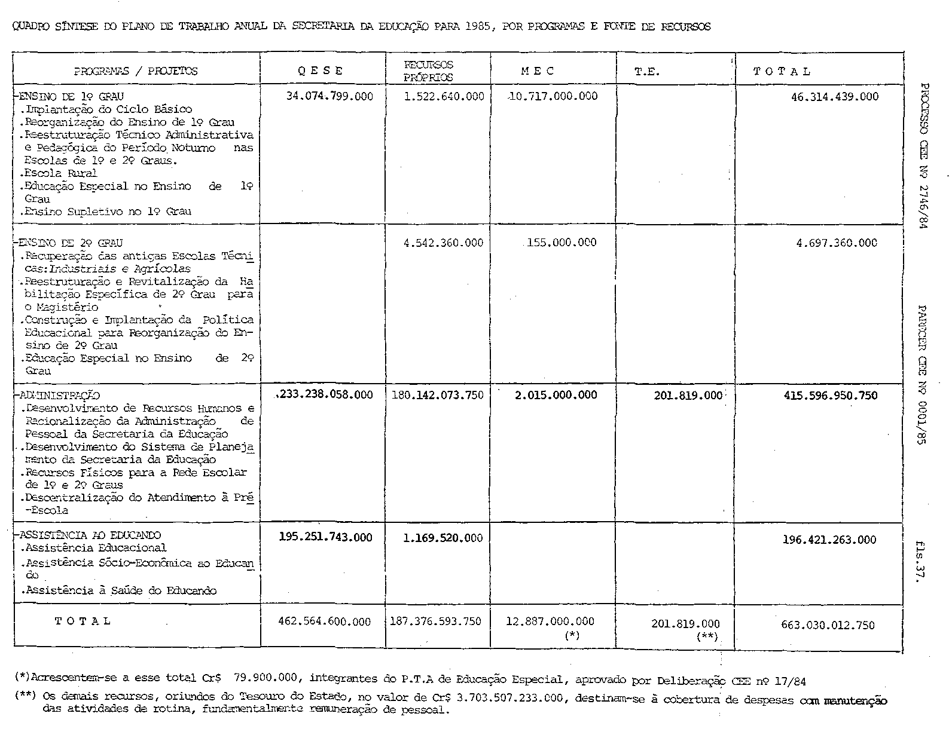
PROCESSO CEE Nº 2746/84 PARECER CEE Nº 0001 /85 -38-

a.4 Cada Frograma focaliza os problemas específicos de sua área, explicitando sua localização, dimensionamento, causas prováveis, estratégias de intervenção, resultados e metas esperados a médio prazo e para 1985.

Daremos um exemplo com relação ao Programa-Ensino-de 1º Grau.
Problema 1 -"Alto índice de evasão e repetência na 1ª série do 1º grau". Localizaçao/Dimensionamento e_causas prováveis do problema: "Geral, no Estado, constatando-se em 82 na área urbana-3% de reprovação e 7% de evasão, agravando-se nas áreas rurais atingidas 41% e 11%, respectivemente. Nas áreas periféricas, onde se concentra grande parcela da população de baixa renda, as perdas na série atingem 60%. Causas externas: sócio-econômicas. Causas internas: inflexibilidade da organização curricular, falta de preparo dos professores, insuficiência da ação supervisora, inadequação do sistema de avaliação do aluno.

Estratégias de intervenção: Implantação do ciclo básico. Resultados e nessas a médio prazo: Mais de 90% das crianças em continuidade escolar. Resultado e meta para 1985: 80% das crianças que iniciaram o ciclo básico deverão completá-lo com êxito em 1985.

a.5. Por sua vez, cada um dos 17 projetos, como também muitas das ações, contém: justificativa, enunciado das ações (que se desdobram no caso da Implantação do Ciclo Básico por exemplo: em pedagógicas, administrativas, recursos humanos, recursos físicos, recursos materiais e assistência ao aluno), descrição das ações, unidade de medida, quantidades abrangidas, detalhamento das despesas por ação, cronograma de execução orçamentária e financeira e cronograma de execução física. A Secretaria de Educação adotou a sistemática e os modelos e formulários do MEC. para todos os seus projetos.
a.6. O resurso dos conteúdos da quase totalidade dos projetos consta nos históricos dos pareceres referentes aos Planos de Aplicação de Recursos, da Quota Estadual do Salário-Educação e de Recursos Federais. Apenas não estão descritos nestes pareceres
PROCESSO CEE Nº 2746/84 PARECER CEE Nº 0001 /85 -39-

três projetos, sendo : - dois referentes ao segundo grau (Vol.III), (Recuperação das antigas escolas: técnicas, industriais e agrícolas e Reestruturação e revitalização da Habilitação Específica de 2º Grau para o Magistério) e um do Programa Administração-Desenvolvimento do Sistema de Planejamento da Secretaria de Estado da Educação (Vol. IV).

b - Considerações sobre o P.T.A:

b.1.Pode-se dizer que, em geral, há consistência interna entre as justificativas, metas, ações e a linha norteadora de cada projeto, dos projetos entre si e entre os programas.

Parece-nos estranha a alocação de alguns projetos como os referidos a construções escolares e à pré-escola no Programa Administração, pois esses projetes não cuidam substancialmente de melhoria de procedimentos administrativos relativos aos dois aspectos, mas da atividade substantiva de construir escolas e ampliar o atendimento e melhoria da qualidade da pré-escola.

São coerentes, ainda, de forma geral, as justificativas, metas e a linha norteadora dos projetos com as diretrizes e metas dos governos federal - conforme Sistemática de Programação SEPS/U.F. para 1985 - e estadual, conforme as prioridades fixadas pela Secretaria de Estado da Educação e já transcritas na apreciação deste Parecer. Dizemos, de forma geral, pois o crescimento da taxa de escolarização que é a 1ª meta do MEC e da Secretaria de Estado da Educação, não foi contemplado diretamente com nenhuma medida, o que comentaremos oportunamente.

As linhas norteadoras : acesso, permanência e qualidade são as estabelecidas pela SEPS/MEC.

b.2.As características mais marcantes do Plano encontram-se na eleição de alguns projetos como o de Ciclo Básico e o da Reorganização do 1º Grau e a Reestruturação do Período Noturno, pois, val como consta da sua Introdução, constituem-se nas medidas de mais destaque deste Governo, na área da Educação. Também são marcantes as estratégias de ação, que a mesma Introdução indica como apoiadas nos princípios da

PROCESSO CEE Nº 2746/84 PARECER CEE Nº 0001 /85 -40-

descentralização e da participação. Neste particular, entretanto, a leitura das ações e das estratégias, bem como a insuficiência das especificações, parece sugerir, com relação a muitos projetos, que a participação de fato se dará muito mais durante o processo do que como elemento indicador de projetos e metas, o que complica sobremaneira a programação financeira.

b.3. Outro aspecto que precisa ser focalizado e o da explicitação dos resultados das metas de forma quantificada e/ou observável. De forma geral, as metas referentes a material escolar, merenda, exames médicos etc. estão bem dimensionadas quanto à sua natureza, à população-alvo e ao custo, bem como os referentes a recursos físicos e a atividades de apoio administrativo. Com relação porém a material de consumo para uso administrativo e didático especialmente no que respeita aos treinamentos, as quantificações e especificações quanto à natureza, à população-alvo e ao custo, são insuficientes, de forma que com relação aos projetos e ações para tanto direcionadas os recursos alocados constituem-se mais em "reserva orçamentária - para esses fins" do que propriamente uma programação de despesas baseadas no custo real dos projetos.

Esta situação torna difícil uma avaliação destas ações em função do seu custo. Fica-se com a “impressão” de que, especialmente, os treinamentos são de altíssimo custo.

b.4. Alguns outros aspectos mereceriam a atenção deste Conselho:

- o do conjunto da programação em face do diagnóstico apresentado a fls. 12 e seguinte do vol I e
- o da distribuição dos recursos orçamentários pelos quatro programas.

São as análises que faremos a seguir:

- O diagnóstico focaliza aspectos relacionados com as
linhas norteadoras: acesso e permanência do alunado e ainda destaca aspectos relativos a recursos financeiros.

Quanto à qualidade do ensino, as justificativas dos projetos contém considerações sobre a inadequação curricular, o despreparo do professor e do pessoal técnico e administrativo, a
Processo CEE nº 2746/84 PARECER CEE Nº 0001/85 -41-

inadequação dos problemas escolares, a insuficiência dos equipamentos e material didático e outros fatores internos que afetam diretamente a qualidade do ensino público.

O fato de não haver um aprofundamento e detalhamento do diagnóstico dos aspectos mais importantes sobre a qualidade do ensino e suas deficiências, poderia ser explicado pela dificuldade e complexidade de sua realização objetiva, principalmente no que se refere ao resultado do processo ensino-aprendizagem, e requer pesquisas e divulgação e reflexão sobre suas conclusões.

- Os diagnósticos referentes ao acesso e a permanência do alunado merecem alguns destaques:

1- o primeiro refere-se a informação sobre a Taxa, de Escolarização da população de 7 a 14 anos que, "apesar de pequenas oscilações, se tem situado próxima a 90% nos últimos anos". Entretanto, as informações disponíveis até agora divulgadas para efeitos oficiais indicam que essa Taxa seria de 83%, considerada a mesma data. Este dado consta inclusive em documentos encaminhados pela Secretaria de Estado da Educação a este Conselho, quando do exame do projeto referente ao Ciclo Básico.

PROCESSO CEE Nº 2746/84 PARECER CEE Nº 0001 /85 - 42-

A Secretaria de Estado da Educação informa que o ”novo número” resulta de uma correção do cálculo, que passaria a ser feito, considerando-se a matrícula inicial das redes de ensine em relação a população teoricamente escolarizável e que esse dado é consistente, com informações estatísticas divulgadas pelo MEC, que situa a taxa de escolarização para a região sul em cerca de 89%. A tomar-se o novo dado, o número de crianças fora da escola no Estado de São Paulo, em 1983, seria de cerca de 500.000 e não as 716.000 anteriormente apontadas.

Não são muito precisos os dados referentes a percentuais de crianças sem condições de frequência a escola comum, por força de incapacidade individual (excepcionais negativos) ou de condições sociais de extrema penúria, como a do "menor abandonado". Mas a somatória de diferentes informações permitiria estimar esse número, em cerca de 7%, considerando-se esse dado uma sutestimativa (5% de excepcionais dos vários tinos + 2% em situação de miséria profunda). Nessas condições, considerando-se a população escolarizável de 4.116.000 crianças (dados do Ciclo Básico), cerca de 290.000 crianças não poderiam mesmo frequentar a escola comum, restando apenas cerca de 120.000 crianças sem "acesso" à escola, o que indicaria um nível ótimo do atendimento.

Preocupa-nos que essa estimativa otimista possa interferir na alocação de recursos para novas construções.

2- O segundo dado de interesse especial para este Conselho é o referente à distribuição da clientela do 2º grau, em 1985/84, pelas modalidades de ensino.

Os dados indicam que 46% da clientela que, em 1983, frequentavam outras modalidades, passaram à recém-instituída modalidade prevista no inciso III do art. 7º da Del. CEE 29/82, que prevê um currículo de 2.000 horas de Parte Comum, o que o caracteriza essencialmente como ensino voltado para continuidade de estudos.

3- Um outro dado interessante é o que diz respeito à melhoria do desempenho do sistema de ensino do Estado, no sentido de uma menor seletividade. O desempenho comparado dos períodos 66/76 e 73/83 é o seguinte:
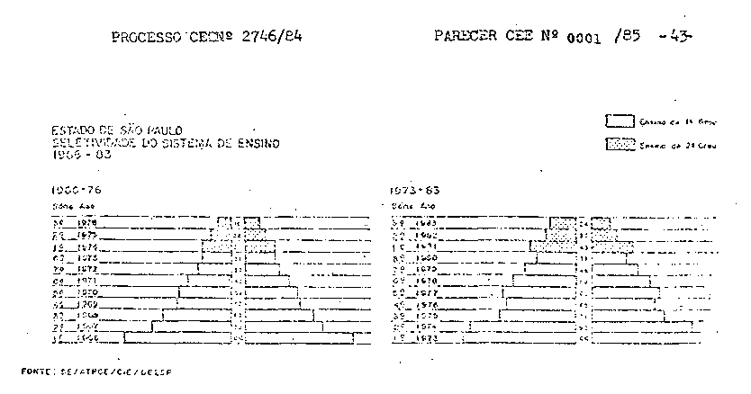
4- Por último, há 2.300.000 pessoas de 15 anos ou mais analfabetas, sendo 1.950.000 na periferia das áreas urbanas e 350.000 na área rural. Um quinto das pessoas de 15 a 19 anos não têm o "curso primário completo". Em 1982, havia 260.240 alunos matriculados no ensino supletivo de 1º e 2º graus, incluídas as classes de alfabetização e as do então Projeto Minerva, das quais 23% eram atendidas pela rede estadual (classes de 1º a 4º) e 71% pela rede particular (classes de 5ª a 8ª e 2º grau).

- O capítulo Recursos financeiros merece uma especial consideração deste Conselho. O quadro Anexo a fl. 37 reflete bem algumas situações que chamam a atenção:

1- Em termos de uso do Salário-Educação, a distribuição dos recursos por Programa deixa de evidenciar uma situação de atendimento ao 1º grau, por estar grande o volume de recursos alocados no Programa Administração. Como já explicados, esse volume de recursos QESE destina-se aos recursos físicos na área do 1º grau.

2- Evidencia-se a grande contribuição do Salário-Educação e a quase nula participação do Tesouro do Estado em projetos de melhoria da

PROCESSO CEE Nº 2746/84 PARECER CEE Nº 0001 /85 -44-

ensino que não os relacionados com o pagamento de pessoal, que absorver, a quase totalidade dos Cr$ 5.703.507.233.000, destinados a manutenção das atividades de rotina, conforme consta em "Observação"

3- Evidencia-se de forma alarmante o pequeno vulto de recursos de que pode dispor o 2º grau (incluído o ensino técnico : insustrial e agrícola) para cantor programas de melhoria de qualidade em termos de desposas correntes e de capital.

A situação ainda é mais crítica se considerarmos a fonte da recursos: Recursos Próprios do FUNDESP e ainda mais a forma como são gerados. Esses recursos, na sua quase totalidade, são gerados pela aplicação financeira dos recursos da Quota Estadual do Salário-Educação, no período que decorre do seu ingresso no FUNDESP até o momento do seu desembolso. Duas questões importantes estão a exigir a reflexão das autoridades da área econômico-financeira do Governo, da Secretaria da Educação e também deste Conselho, considerada a competência que lhe confere o inciso III do art. 2º da Lei 10.403/71:

- a 1ª relacionada à precariedade dos recursos para o 2º grau, aliada à aleatoriedade do volume real dos recursos, pois que sua maior geração esta diretamente relacionada ao maior atraso no cronograma de desembolso dos recursos decorrentes do Salário-Educação e vinculados ao 1º grau;

2º - a legitimidade do uso desses recursos, em programas que são de 1º grau, considerada que sua erigem é o Salário-Educação e, portanto, originariamente destinados ao Ensino de 1º Grau.

4 - Uma observação importante, a que não resulta dos dados apresentados no F.T.A., mas que obtivemos junto ao G.P.S. da Secretaria de Estado da Educação, é a que diz respeito ao adequado atendimento, pelo Governo do Estado, ao disposto na Emenda Calmon.
PROCESSO CEE Nº 2746/84 PARECER CEE Nº 0001 /85 -45-

são as seguintes as informações:

Orçamento de 1985

Em Cr$ 1.000.000

Participação do ensino no total da receita

Receita de impostos (parte do Estado) Cr$ 13.618.163

Secretaria da Educação Cr$ 3.135.913
(Exceto Salário Educação)

Universidades Cr$ 805.741

TOTAL Cr$ 3.941.654

% Orçamento Ed./Receita Impostos: 23,8%
***
Finalmente, é dever ressaltar a importância do trabalho realizado pela Secretaria de Estado da Educação ao elaborar o presente Plano que, pela visão de conjunto apresentada, bem como pela riquesa de informações e detalhomentos, permitiu a este Conselho formular as observações constantes no presente Parecer e, ainda, ganhar uma percepção mais clara da problemática enfrentada pela Secretaria de Estado da Educação, bem como das ações encaminhadas para seu equacionamento.

II - Análise do Plano de Aplicação de Recursos CESE /85:

Primeiramente, é de se lembrar que são extensivas aos projetos financiados com Recursos da Quota Estadual do Sálario-Educação as observações feitas com relação ao conjunto do Plano Anual de Trabalho da Secretaria da Educação.

PROCESSO CEE Nº 2746/84 PARECER CEE Nº 0001 /85 -46-

Conforme consta no quadro-síntese que se encontra ao final do histórico deste Parecer, os recursos da QESE/85 estão estimados em Cr$ 462.564.600.000.000 (quatrocentos e sessenta e dois bilhões, quinhentos e sessenta e quatro milhões e seiscentos mil cruzeiros), e distríbuam-se em 5 dos Programas do P.T.A.: Ensino de 1º Grau, Administração e Assistência ao Educando, nas categorias orçamentárias Despesas Correntes (59,5%) e de Capital (40,5%).

É importante observar-se a distribuição percentual dos recursos QESE, pelos três Programas: O Programa privilegiado com 50,42% é o de Administração pois nele estão incluídos os recursos destinados aos "recursos físicos; construção, manutenção e equipamento de prédios escolares".

Em seguida, está o Programa de Assistência ao Educando abrangendo 42,21% da Quota e, num plano bem inferior agrupam-se, no Programa Ensino de 1º Grau, os projetos de natureza mais essencialmente pedagógica, com a dotação de 7,37% do total da QESE. A numeração das ações, contidas em cada prejeto, segue a do histórico, sendo que os números em falta indicam ações dos mesmos projetos, financiadas com Recursos Federais, Próprios do FUNDESP ou do Tesouro do Estado.

Faremos alguns destaques por Programa:

1- Programa Ensino de 1º Grau: Destacam-se como ações" novas as referentes à "Reformulação da Proposta Curricular do Ensino de 1º Grau" e “Reorganização da Escola, dando continuidade ao Ciclo Básico (Meta 1).

No Projeto: Escola Rural destaca-se a implantação de 75 "núcleos de escola rural" e 110 Unidades de Ação Comunitária e, ainda, a ampliação" do ensino supletivo-modalidade suplência, na zona rural(Meta 1).

No Projeto: Ensino Supletivo de 1º Grau, destacam-se as preocupações com a ampliação das oportunidades de ensino, através de Convênios com as Prefeituras Municipais, visando ampliar em 15.000 vagas o atendinento em Centros de Educação Supletiva e Núcleos
PROCESSO CEE Nº 2746/84 PARECER CEE Nº 0001 /85 -47-

Avançados de Educação Supletiva, além de 500 classes para atendimento à Suplência II, abrangendo Interior e Grande São Paulo.
Quanto aos Centros e Núcleos de Educação Supletiva, nos reportamos aos termos do Parecer CEE nº 2050/84, pelo qual se aprovou a aplicação de recursos no Ensino Suletivo, reservando-se, entretanto, o Conselho para se pronunciar sobre a proposta específica relativa aos Centros e Núleos, inclusiva com relação à sua estrutura e regime da funcionamento. Assim, também no presente caso, permanece a necessidade de apreciação posterior deste Conselho sobre a expansão do ensino supletivo sob a forma de Centros e Núcleos Avançados.
As demais ações e projetos referentes ao Programa 1º Grau se caracterizam por dar continuidade a medidas em andamento, tanto com relação ao ensino regular, como ao supletivo e especial.

2 - Programa - Administração:

O Projeto "Desenvolvimento de Recursos Humanos e Racionalização da Administração de Pessoal da Secretaria de Educação" inclui algumas ações que não oferecem condições para aprovação, com aplicacão do Salário-Educação, pois são ações administrativas não diretamente vinculadas ao Ensino de 1º Grau. São elas:

a - Revisão e elaboração da legislação referente a Pessoal da Secretaria da Estado da Educaçao(Ação 1.1 da Meta 1).

b - Redefinição dos módulos de pessoal técnico e administrativo (Ação 1.3 da Meta 1).

c - Aperfeiçoamento técnico do pessoal que atua na área de Recursos Humanos (Ação 3.2 da Meta 3).

d - Assistência Técnica do Pessoal que atua em Capacitação de Recursos Humanos (Ação 3.3 da Meta 3).

Duas outras ações podem ser aprovadas, em parte, naquilo que se refira diretacente a pessoal do ensino de 1º grau. São as
PROFESSOR CEE Nº 2746/84 PARECER CEE Nº 0001 /85 -48-

seguinies:

a - "Adequação das normas de pessoal aos Projetos Educacionais da Secretaria da Estado da Educação (Ação 1.2 da Meta 1).

b - "Aperfeiçoamento do pessoal administrativo e tecnico-administrativo" (Ação 3.1 da Meta 3).

O segundo Projeto do Programa Administração refere-se ao provimento de Recursos Físicos. Talvez, pela sua natureza mais concreta, é o projeto que nos parece melhor equacionado. Sua justificativa e detalhamento mereceram todo o Vol VI do P.T.A., com 183 folhas. De fls. 564 a 592 encontra-se um bem elaborado diagnóstico da situação da rede física incluindo: Introdução; Comportamento da demanda; Oferta de vagas; Expansão da Rede Física; Manutenção e Melhoria da rede existente; Aplicação de Recursos Financeiros nos Programas de Expansão e Melhoria da Rede Física; Considerações sobre o Sistema de Planejamento da Rede Física. Esse diagnóstico abrange toda a rede física de 1º e 2º graus e se constitui num documento importante a todos os órgãos de Planejamento, inclusive para este Colegiado, devendo, pelo menos seus tópicos mais importantes, figurar como Anexo ao presente Parecer.
O quadro anexado às fls.49 resume as obras novas e ampliações que serão realizadas com a QESE/85.
Em seguida, um resumo da distribuição da verba QESE destinada a Recursos Físicos:

- Construção, Ampliação, Manutenção e Equipamento CONESP.
- Fls. 332 a 342 + Anexo Cr$ 15.869.411.000 47,00%
- Reposição de Mobiliário Escolar(CEI/COGSP)
Fls. 343 a 352 Cr$ 6.540.074.000 1,41%
- Recuperação de Equipamento e Material Permanente
(CEI/COGSP) 353 a 362 Cr$ 1.088.764.000 0,23%
PROCESSO CEE Nº 2746/84 PARECER CEE Nº 0001/85 fls.49.

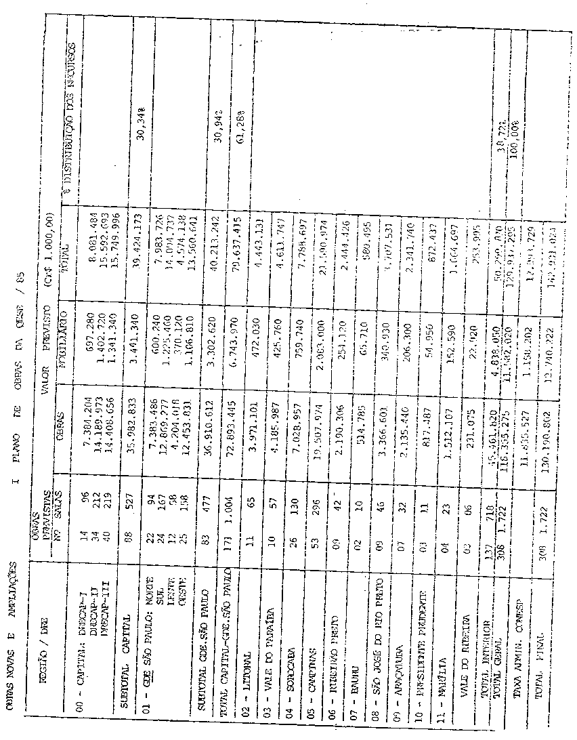

PROCESSO CEE Nº 2746/84 PARECER CEE Nº 0001/85 -50-

- Despesas com Manutenção de Escolas-de pronto pagamento (CEI/COGSP) 363 a 372 Cr$ 4.602.375.000 0,99%

- Atendimento mensal às Escolas (Serviços de Utilidade Pública) (CEI/COGSP)-373-382-382- Cr$3.370.857.000 0,72%

As duas últimas ações merecem algumas observações:

a - Despesas com manutenção de escolas - referem-se as despesas conhecidas como "despesas miúdas - da pronto pagamento", que são atendidas com recursos mínimos destinados ao custeio básico: material de limpeza, principalmente. Tradicionalmente, esse recurso é muito pequeno, necessitando a escola ajuda das A.P.Ms. mas, também, tradicionalmente, esses recursos provinham do Tesouro do Estado De 3 a 4 anos, o Estado desobrigou-se desta tarefa, que passou a onerar o salário-Educação. Seria de todo recomendável que o atual Governo retomasse a prática anterior, incluindo essas despesas na sua receita própria.

b - Quanto aos Serviços de Utilidade Pública, este CEE já firmou orientação no sentido de que, a partir do Plano de Aplicação de Recursos do Excesso de Arrecadação QESE/85, deixem de onerar o Salário-Educação, passando a partir de 86 a serem financiados com recursos do Tesouro do Estado. Essa orientação consta nos Pareceres 1409/84 e 1451/84 e conta com a anuência do Sr. Secretário da Educação, através do Ofício G.S. nº 5471/84.

3- Programa - Assistêcia ao Educando

Este é um Programa que a cada ano absorve mais recursos da QESE. Ninguém discute a necessidade de atendimento ao educando com relação a sua saúde, sua alimentação e ao provimento de material básico para seu trabalho escolar. Entretanto, conquistas que não devem, em hipótese alguma, ser abandonadas ou sequer prejudicadas. Cabem algumas reflexões sobre o atendimento às despesas relativas a esses provimentos com os recursos do Salário-Educação, que, por força de vinculação legal, estão destinados ao "financiamento
PROCESSO CEE Nº 2746/84 PARECER CEE Nº 0001/ 85 -51-

do ensino de 1º grau, suplementando os recursos públicos destinados a manutenção e ao desenvolvimento desse grau de ensino" - Decreto Federal nº 87.043 de 22/03/82, que regulamenta o Decreto-Lei 1422/75, que dispõe sobre o Salário-Educação. Cada vez a escola está absorvendo mais responsabilidades que se inscrevem também nas áreas de atribuições de outros órgãos do Poder Público.

Entendemos que esse assunto deve ser pelo menos objeto de reflexão das autoridades governamentais e deste Conselho.

Com relação a este assunto, caberia lembrar também o disposto no artigo 62 da Lei de Diretrizes e Bases. Esse artigo, a par de destacar a necessidade de cada sistema de ensino manter serviços de "assistência educacional que se destinem de preferência a garantir o cumprimento da obrigatoriedade escolar, incluindo auxílios para aquisição de material escolar, transporte, vestuário, alimentação, tratamento médico e dentário e outras formas de assistência familiar", no seu § 2º, deixa claro que são nesses aspectos que se faz mais importante a contribuição da comunidade:

- "O Poder Público estimulará a organização de entidades locais de assistência educacional, constituídas de pessoas de comprovada idoneidade, devotadas aos problemas sócio-educacionais que, em colaboração com a comunidade, possam incumbir-se da execução total ou parcial dos serviços de que trata este artigo (...)".
Talvez fosse essa também uma linha para descentralização dos serviços de assistência ao educando e uma forma de direcionar melhor os recursos e as atividade das A.P.Ms., também citadas no “caput” do mesmo artigo.
Do conjunto dos Projetos deste Programa, chama-se a atenção para a Ação 2.1. da Meta 2: "Aquisição de vagas de 1º grau junto a escolas da rede particular, devidamente credenciadas através do SEME, como prestadoras de serviços". Essa ação será executada de acordo com Plano já aprovado por este Conselho através do Parecer CEE nº 1811/84.

PROCESSO CEE Nº 2746/84 PARECER CEE Nº 0001 / 85 -52-

3 - CONCLUSÃO :

- Toma-se ciência, nos termos do presente Parecer, do Plano de Trabalho Anual da Secretaria de Estado da Educação para o exercício de 1.985, a ser desenvolvido com Recursos da Quota Estadual do Salário-Educação, Recursos Federais a serem repassados à Secretaria de Estado da Educação, através de convênio com a SEPS/MEC; Recursos Próprios do FUNDESP e Recursos do Tesouro do Estado, no valor total de Cr$ 663.030.012.750.

- Aprova-se, nos termos deste Parecer, o Plano de Aplicação de Recursos da Quota-Estadual do Salário-Educação/85 no valor de Cr$ 460.798.023.000.

- Observa-se que a reprogramação dos recursos referentes às ações não aprovadas ou aprovadas em parte, nos termos deste Parecer, no total da Cr$1.766.577.000, deverá ser objeto de apreciação por este Conselho.

- Apresentados ao Plenário o anexo Projeto de Deliberação.

São Paulo, 03 de janeiro de 1.985.
a) Consª MARIA APARECIDA TAMASO GARCIA
e
Consº BAHIJ AMIN AUR
- R E L A T O R E S -
PROCESSO CEE Nº 2746/84 PARECER CEE Nº 0001/85 -53-

4- DECISÃO DA COMISSÃO DE PLANEJAMENTO E CÂMARA DE ENSINO DE 1º GRAU:

A Comissão de Planejamento e a Câmara do Ensino de 1º Grau adotam como seu Parecer, o Voto dos nobres Conselheiros.
Presentes os nobres Conselheiros: Abib Salim Cury, Antônio Joaquim Severino, Maria Aparecida Tamaso Garcia, Sílvia Carlos da Silva Pimentel, Sólon Borges dos Reis, Bahij Amin Aur, Cecília Vasconcellos Guaraná, Celso Rui Beisiegel e Luiz Antônio de Souza Amaral.

Câmara do 1º Grau, em 09 de Janeiro de 1.985.
a) Cons. ABIB SALIM CURY - PRESIDENTE -

DELIBERAÇÃO DO PLENÁRIO

O CONSELHO ESTADUAL DE EDUCAÇÃO aprova, por unanimidade, a decisão da Câmara do Ensino do Primeiro Grau e da Comissão de Planejaraento, nos termos do Voto dos Relatores.

O Conselheiro Renato Alberto Teodoro Di Dio apresentou Declaração de Voto.

Sala "Carlos Pasquale", em 16 de janeiro de 1985.
- CONSº CÉLIO BENEVIDES DE CARVALHO
PRESIDENTE

PROCESSO CEE Nº 2146/84 PARECER CEE Nº 01/85

DECLARAÇÃO DE VOTO

Os chamados "recursos próprios do FUNDESP" nada mais, são do que frutos (juros e correção monetária) resultantes da aplícação financeira da Quota Estadual do Salário-Educação. Com efeito, esses "recursos próprios" não chegam a reconstituir poder aquisitivo originário da QESE. Assim sendo, não é aceitável sua aplicação fora de âmbito do 1º grau.
Aprovo, pois, o plano com essa restrição.
São Paulo, 16 de janeiro de 1985.

a) Consº RENATO ALBERTO T. DI DIO
SECRETARIA DE ESTADO DA EDUCAÇÃO

ASSESSORIA TÉCNICA DE PLANAJAMENTO E CONTROLE EDUCACIONAL

Anexo PTA - 85.
Projeto: Recursos Físicos para a rede escolar de 1º e 2º Graus do Estado.

Ações: (1), (2), (3) , (4), (5) e (6).

- - Introdução
- - Comportamento da Demanda – 1º e 2º graus
- - Oferta de vagas - Expansão da Rede Física
- - Manutenção e Melhoria da Rede Física
- - Aplicação de Recursos Financeiros nos Programas de Expansão e
Melhoria da Rede Física: Planos de Aplicação.
- - Considerações sobre o Sistema de Planojamento da Rede Física.
- - Situação dos Prédios ocupados por Unidades Administrativos.

SECRETARIA DE ESTADO DA EDUCAÇÃO
ASSESSORIA TÉCNICA DE PLANEJAMENTO E CONTROLE EDUCACIONAL

I – Introdução

A questão dos recursos físicos deve ser examinada sob o ponto de vista das condições que esta oferece, enquanto suporte das ações pedagógicas e sócio culturais previstas na atribuição do sistema escolar.

Isso implica que os recursos físicos, que servem ao sistema escolar, se compõem dos prédios, instalações e equipamentos -incluindo mobiliário - que se destinam, de um lado, ao funcionamento das escolas no atendimento a população demandatária: de outro, ao funcionamento da estrutura técnico-administrativa de apoio às escolas, distribuídas nas Delegacias e Divisões Regionais.

O exame da situação envolve, portanto:

- a análise da rede física para o atendimento da demanda e suas condições qualitativas e quantitativas, face às necessidades da população e face às propostas de natureza pedagógica;
- a análise das condições físicas dos prédios, instalações e equipamentos das DEs e DREs.
Esta análise só poderá ser feita ao longo do ano de 85, levando-se em conta as novas atribuições que serão definidas para esses níveis da administração, como consequência das diretrizes de descentralização que serão implantadas e que se encontram em fase de estudo na SE.

Assim, o presente diagnóstico trata com maior detalhamento da rede física de escolas e desata, particularmente, a relação primária entre o comportamento da demanda e as condições da oferta, levando-se em conta as ações prioritárias desencadeadas nela SE em 84 é que serão desenvolvidas em 1985.
SECRETARIA DE ESTADO DA EDUCAÇÃO
ASSESSORIA TÉCNICA DE PLANEJAMENTO E CONTROLE EDUCACIONAL

Se esta análise ficasse limitada ao simples confronto entre números de crescimento da demanda e da capacidade (nº de vagas) da rede, teríamos um quadro de atendimento equivocadamente satisfatório, porque as deficiências que a rede apresenta são de natureza estrutural e localizada e não do número total de vagas disponíveis.

É de natureza estrutural na medida em que parte das deficiências que a rede apresenta tem sua origem na política econômica e social mais ampla que determine as formas de ocupação do solo, a priorização na aplicação dos recursos públicos, o tipo de migração, ou ainda, os níveis de renda da população.

No entanto, é estrutural também a nível do sistema educacional, por que:
- as diretrizes da política estadual e as prioridades de ação estabelecidas em muitas administrações privilegiaram o atendimento do clientelismo político, antes do atendimento das necessidades reais;
- as propostas pedagógicas não levam em conta os meios de sua realização, a nível das escolas, não assegurando apoio técnico e físico correspondente às ações previstas;
- a rede física de prédios escolares vem sendo trabalhada desde 1973 pelas Coordenadorias e pelo PECE/CONESP, envolvendo heterogeneamente as UEs e as equipes regionais.

O fato de que a cada ano, surge a necessidade de se encontrar planos de emergência para o atendimento das matrículas em fevereiro prova a falta de uma sistemática de planejamento, coerente com a realidade demográfica, social e econômica de estado e aponta para uma das "muitas" deficiências do sistema educacional : a inadequação dos quadros técnicos e a falta de capacitação específica.

SECRETARIA DE ESTADO DA EDUCAÇÃO
ASSESSORA TÉCNICA DE PLANEJAMENTO E CONTROLE EDUCACIONAL

Com relação à educação nas áreas rurais, o problema dos recursos físicos aprosenta-se com maior complexidade, dada a diversidade da ocupação e, portanto, da distribuição e composição da demanda; a inexistência de supervisão e de apoio aos professores isolando as escolas; a falta de propostas pedagógicas adequadas à realidade da população rural que dificultas o equacionamento dos prédios escolares adequados e a custos compatíveis com a baixa densidade.

Outros problemas poderiam ser relacionados, muitos já discutidos no Forum de Educação exigindo a transformação das simples constatações de situações de deficiência, em planos e projetos.

A demanda nas áreas rurais também necessita ser analisada especificamente e com dados mais recentes, face às alterações produtivas que vem ocorrendo no campo e a transformação de grandes parcelas da população rural em bóias frias que ocupam áreas urbanas.

A análise dos recursos físicos destinados a administração (DE/DRE) fica limitada, neste, momento, à constatação empírica e óbvia das condições de inadequação dos prédios e instalações, quer pela falta de manutenção sistemática, quer pelas atribuições novas que lhes estão sendo estabelecidas pelo poder central. As intervenções programadas com relação aos mesmos foram examinadas e propostas pelas Coordenadorias (COGSP e CEI) e durante o ano de 85 está previsto estudo específico visando programa de recuperação e adequação dos prédios das DE/DREs a ser executado entre 85/86.
SECRETARIA DE ESTADO DA EDUCAÇÃO
ASSESSIRA TÉCNICA DE PLANEJAMENTO E CONTROLE EDUCACIONAL

2 - COMPORTAMENTO DA DEMANDA – 1º e 2º GRAUS

O comportamento da demanda será analisado tomando-se por base indicadores referentes ao crescimento populacional e evolução de matrícula, assim como transformações decorrentes da implantação de projetos específicos da Secretaria de educação, tais como Ciclo Básico e Noturno.

Considerando-se a taxa geométrica de crescimento anual no período 70/80, constata-se que 225 municípios do (360) apresentaram decréscimo populacional. Portanto, dificilmente haverá necessidade de expansão da rede escolas desses municípios, devendo os problemas se restringir à manutenção e melhoria da rede existente.

Os principais problemas de expansão da rede localizam-se nas áreas com grande volume populacional - áreas metropolitanas, cidades grandes e médias; nos municípios e regiões que apresentam crescimento populacional mais acentuado nas áreas de ocupação recente, tais como loteamentos populares e conjuntos habitacionais; nas áreas habitadas por pooulação de baixa renda, geralmente desprovidas de infraestrutura e equipamentos urbanos; e nas áreas ocupadas por população rural que, expulsa do campo, continua dependendo do trabalho nas fazendas.

Para melhor visualizar o comportamento da demanda no Estado, foram elaborados os quadros 1 e 2 com dados referentes ao crescimento-populacional e evolução da matrícula de 1º e 2º Grau nas diferentes regiões, no período de 53/84.

No que se refere à demanda de 1º Grau, verificamos que, em termos percentuais, o acréscimo anual da matrícula de 84 em relação à de 83 foi sempre superior ao crescimento populacional ocorrido no mesmo período, com exceção da região de Presidente Prudente.
Houve neste período um acréscimo anual de 3,6% na população do CSP, contra um acréscimo de 5,01 nas matrículas: e de 2,5% na população do Interior, contra um aumento de 4,6% nas matrículas.
SECRETARIA DE ESTADO DA EDUCAÇÃO
ASSESSORIA TÉCNICA DE PLANEJAMENTO E CONTROLE EDUCACIONAL

Quanto à distribuição das matrículas nos diferentes turnos, constatou-se que tanto para: 83 como para 84 apenas 13,6% dos alunos de 1º Grau frequentavam o curso noturno.
Em relação à demanda de 2º Grau verificamos que, em termos percentuais, o acréscimo anual da matrícula também tem sido superior ao crescimento populacional ocorrido no mesmo período, para todas as regiões do Estado. Todas as DRE(s) com excessão do Litoral, Eduvale, Sorocaba e Araçatuba, sofreram um acréscimo percentual de matrículas do 2º Grau Superior àquele verificado para o 1º Grau. De 83 para 84 houve, no Estado, um aumento de 6,7º nas matrículas de 2º Grau, contra 4,8% nas matrículas de 1º Grau.
Quanto a distribuição de matrículas nos diferentes turnos, constatou-se que 64,0% da população matriculada no 2º Grau em 1983 frequentava o curso noturno; em 84 , este percentual ausentou para 64,6%.

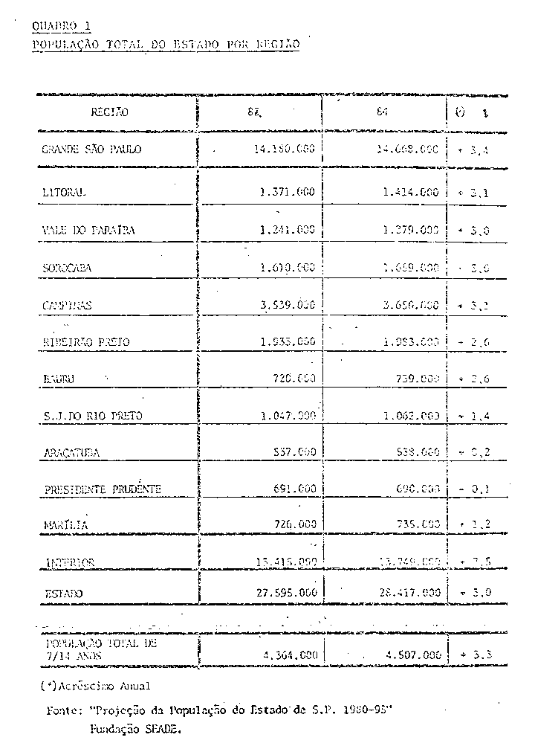

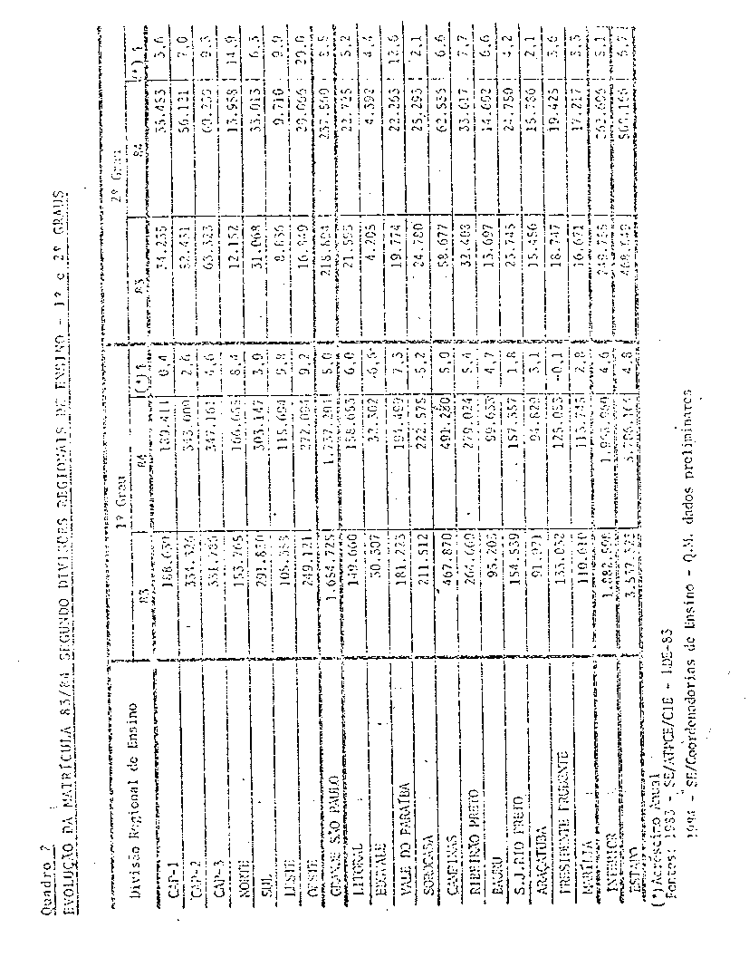

SECRETARIA DE ESTADO DA EDUCAÇÃO
ASSESSORIA TÉCNICA DE PLANEJAMENTO E CONTROLE EDUCACIONAL

3 - OFERTA DE VAGAS – EXPANSÃO DA REDE FÍSICA

A rede escolar pública em 82, atendia a 91,4% da população matriculada no 1º Grau.
Segundo dados de 83, a rede estadual representava 91,0%
dos prédios da rede pública de 1º e 2º Grau, contando com 4906 prédios. Desse total, 4471 prédios (91,1%) localizavam-se em área
urbana. Os dados de 84, ainda não oficialmente divulgados, mostram que a situação não se alterou.
Quanto às escolas isoladas, o Estado mantinha, em 83, 11.514 unidades (95,2%) da rede pública; desse total, 11.244 prédios (97,7%) localizavam-se em área rural; ou seja, o Estado respondia pela manutenção da maior parte da rede escolar, tanto na área urbana quanto na rural e a situação não se alterou em 1984.
Verifica-se ainda que a utilização da rede, física se dá de forma mais intensa na Grande São Paulo, conforme demonstram os dados contidos no quadro a seguir.

Quadro 3
Média de alunos por classe por turno - 1983 - Rede Estadual de 1º e 2º Graus.

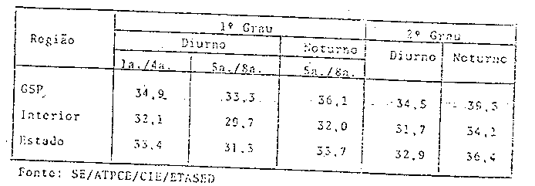

Constata-se que o número de aluno por classe é sempre superior na G.São Paulo, tanto para o 1º Grau como para o 2º Grau: tanto para o período diurno como para o noturno.
SECRETARIA DE ESTADO DA EDUCAÇÃO
ASSESSORIA TÉCNICA DE PLANEJAMENTO E CONTROLE EDUCACIONAL

Outro indicador que confirma a existência de maior utilização da rede escolar da Grande São Paulo é a situação de congestionamento das escolas existentes. Como as escolas tem diferentes capacidades de atendimento, optou-se por considerar o número de classes de 1ª/4ª série existentes nas escolas congestionadas. Tais escolas foram caracterizadas como sendo aquelas que apresentam alunos de 1ª/4ª série em 3 períodos diurnos ou mais; ou como aquelas que, apesar de estarem atendendo alunos de 1ª/4ª série em 2 períodos diurnos, já se encontram no limite de sua capacidade, de atendimento apresentando um elevado número de alunos/classe na 1ª série.
O quadro a seguir permite uma visualização da situação de congestionamento da rede estadual:

Quadro 4
Classes de 1ª/4ª, série em situação de congestionamento - 1984
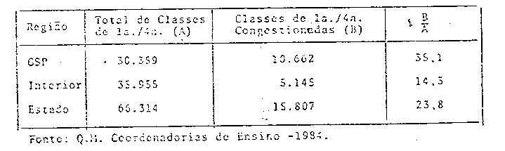

Constata-se, novamente, que a rede escolar da Grande São Paulo encontra-se mais sobrecarregada, contendo 68% do total de classes de 1ª/4ª série congestionadas.
Ainda assim, o fato de se ter detectada a situação mais deficitária na região da Grande São Paulo ainda não é suficiente. A análise, quando efetuada a nível mais desagregado aponta as situações mais precárias em apenas determinado municípios dentro da região. Nas regiões do Interior em que aparentemente, a situação o favorável, ocorrem deficiências graves em, localidades específicas.
SECRETARIA DE ESTADO DA EDUCAÇÃO
ASSESSORIA TÉCNICA DE PLANSAMENTO E CONTROLE EDUCACIONAL

Por isso, quando se procede ao estudo da situação de atendimento quantitativo da rede física, deve-se estar atento à unidade de análise considerada.
Sempre que se tomam os dados agregados a nível de Estado os resultados dos estudos tendem a mascarar um dos problemas mais sérios do planejamento educacional que é de déficit localizado; no caso de rede física, ele se traduz na ausência de défits de sala de aula para o ensino de 1º Grau para o total do Estado e para as regiões embora, haja crianças que não frequentam escolas por falta de vagas.
A título de exemplificação, de acordo com os resultados obtidos em 82, a matrícula de 1º Grau, no Estudo, considerando todas as redes de ensino (público e particular) em da ordem de 4.500.000 alunos; no mesmo ano, a capacidade potencial de atendimento das redes escolares em de 5.300.000 vagas. Se consideramos esses dados, pode-se afirmar que, em média, existe um superavit de salas no Estado. Entretanto, sabe-se que por trás destes valores existem os déficits localizados, diluídos quando a eles se agregam salas com capacidade ociosa. Tais déficits e a consequente necessidade de expansão da rede será sempre maior quanto maior for a crise econômica que determina que populações de baixa renda se desloquem continuamente para áreas desatendidas em termos de infraestrutura e equipamentos sociais. Portanto, as prioridades de expansão da rede de 1º Grau estabelecem-se a partir da identificação dos locais onde esta população se encontra ou tende a se fixar (área urbana, município, região).
A implantação de projetos específicos da Secretaria da Educação, tais como o Ciclo Básico e o Projeto Noturno também tem interferência direta sobre o comportamento da demanda.
Quanto ao curso noturno, verifica-se que, em 83, existiam na rede estadual 36.493 salas de aula; entretanto estavam instaladas apenas 22.657 classes no período noturno, o que significa uma taxa de ocupação de 62,1%.

SECRETARIA DE ESTADO DA EDUCAÇÃO
ASSESSORIA TÉCNICA DE PLANEJAMENTO E CONTROLE EDUCACIONAL

Na Grande São Paulo, esta taxa apresentava 64,3%, enquanto no interior seu valor em de 60,5%. Isto significa que, no Estado apesar do número médio de alunos por classe no período no ser relativamente alto - 33,7 alunos/classe para o 1º Grau e alunos/classe para o 2º Grau - o curso noturno - tem condições se expandir na rede física existente, sem necessidade de ação da mesma.
A extensão do curso noturno requer apenas a melhoria e ação da rede existente.
Até o início de 84, de acordo com levantamento de necessidades efetuadas pelas Coordenadorias de ensino, havia, no Estado do Paulo, um déficit acumulado de 3.780 salas.
Com a implantação do Ciclo Básico, este déficit deverá incrementado, uma vez que se prevê um apoio suplementar de 2 diárias, o que determina a presença de um maior número de alunos na escola, por mais tempo.
Cabe ressaltar que as áreas onde a implantação do Ciclo Básico se torna mais urgente "são aquelas onde a rede escolar é incapaz de absorver e desenvolver o alunado que frequenta a escola pública, apresentando escolas congestionadas, com elevado número alunos/classe.
Tendo em vista o atendimento urgente daquelas áreas comprovadamente de maior congestionamento, foi proposto o II Plano de Excesso de Arrecadação do QESE/84, constituído por 274 salas de urgência que deverão ser implantadas, até fevereiro/85.
Analisando-se os dados constantes nos Quadros 5 e 6 verificamos que o listado não tem conseguido atender ao déficit no rítmo em que este tem se manifestado. Desse modo, prevê-se que, em 86, será necessária a construção de mais 3275 salas, considerando a implantação do Ciclo Básico: caso considere-se apenas o crescimento de demanda convencional, sem a implantação do Ciclo Básico serão necessárias mais 1488 salas.
SECRETARIA DE ESTADO DA EDUCAÇÃO
ASSESSORIA TÊCNICA DE PLANEJAMENTO E CONTROLE EDUCACIONAL

Nesse cálculo, não considerou-se às salas de emergência contidas no 11 PLEX/84, uma vez que elas deverão ser substitutídas por obras definitivas a serem executadas em um prazo de 2 anos.

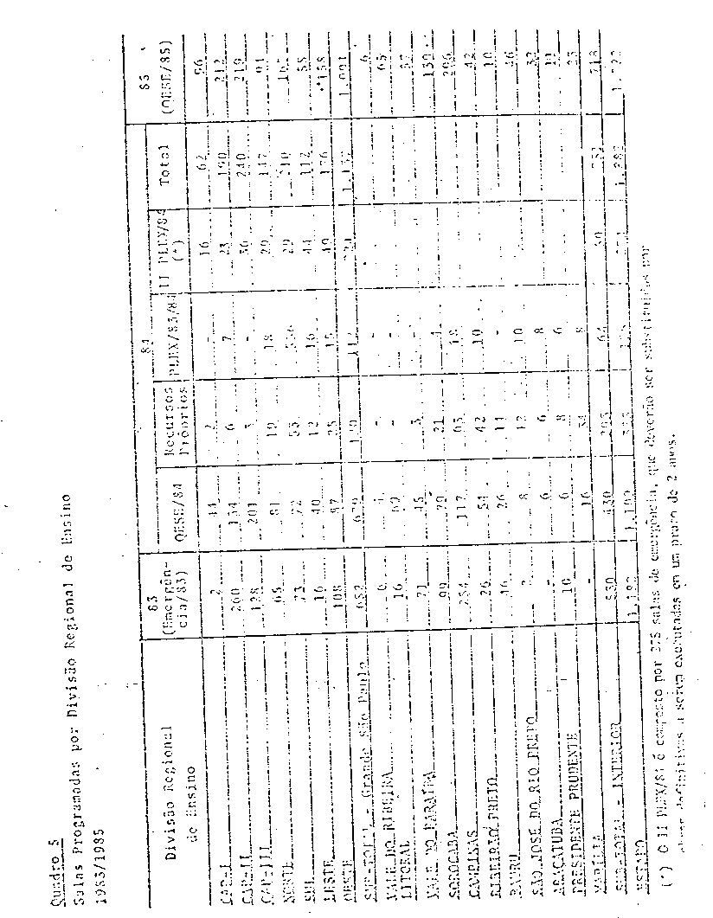

SECRETARIA DE ESTADO DA EDUCAÇÃO
ASSESSORIA TÉCNICA DE PLANEJAMENTO E CONTROLE EDUCACIONAL

Quadro 6
ESTIMATIVA DO DÉFICIT DE SALAS DE AULA DE 1º GRAU ATÉ 1986

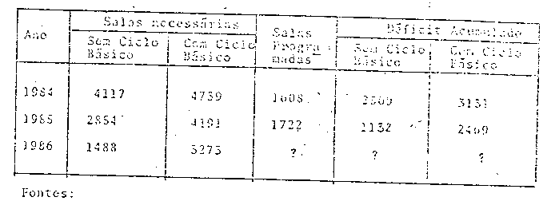

- Estimativa de salas necessárias: o impacto do Ciclo Básico na
Rede Estadual do Ensino - SUPL/CONESP - Maio/84
- Salas Programadas: Planos de Obra

